2019年四川公务员考试《行测》真题（下半年）
第一部分 客观题
一、单选题（本大题共100小题，每题1分，共计100分）
1. (2019四川)下列有关国家治理的说法，与中国共产党第十九届中央委员会第四次全体会议精神相符的有：
①我国国家治理一切工作和活动都依照中国特色社会主义制度展开
②我国国家治理体系和治理能力是中国特色社会主义制度及执行能力的集中体现
③到二〇三〇年，各方面制度更加完善，基本实现国家治理体系和治理能力现代化
④到新中国成立一百年时，全面实现国家治理体系和治理能力现代化，使中国特色社会主义制度更加巩固、优越性充分展现
⑤坚持党的集中统一领导，坚持党的科学理论，保持政治稳定，确保国家始终沿着社会主义方向前进是我国国家制度和国家治理体系具有的显著优势之一
A. ①②④
B. ②③④⑤
C. ①②④⑤
D. ①②③④⑤

2. (2019四川)近日，中共中央、国务院印发了《新时代公民道德建设实施纲要》并发出通知，要求各地区各部门结合实际认真贯彻落实。下列说法，与《新时代公民道德建设实施纲要》总体要求不相符的是:
A. 坚持马克思主义道德观、社会主义道德观，倡导共产主义道德，以为人民服务为核心，以集体主义为原则，以爱祖国、爱人民、爱劳动、爱科学、爱社会主义为基本要求，始终保持公民道德建设的社会主义方向
B. 坚持以社会主义核心价值观为引领，将国家、社会、个人层面的价值要求贯穿到道德建设各方面，以主流价值建构道德规范、强化道德认同、指引道德实践，引导人们明大德、守公德、严私德
C. 坚持发挥社会主义法治的促进和保障作用，以法治承载道德理念、鲜明道德导向、弘扬美德义行，把社会主义道德要求体现到立法、执法、司法、守法之中，以道德的力量引导人们向上向善
D. 坚持积极倡导与有效治理并举，遵循道德建设规律，把先进性要求与广泛性要求结合起来，坚持重在建设，立破并举，发挥榜样示范引领作用，加大突出问题整治力度，树立新风正气、祛除歪风邪气

3. (2019四川)关于脱贫攻坚，下列说法错误的是:
A. 精准脱贫与防范化解重大风险、污染防治是决胜全面建成小康社会的三大攻坚战
B. 发展产业是实现脱贫的根本之策，要因地制宜，把培育产业作为推动脱贫攻坚的根本出路
C. 脱贫攻坚的目标任务是实现贫困地区农民人均可支配收入增长幅度和基本公共服务主要领域指标均接近全国平均水平
D. 稳定实现贫困人口“两不愁三保障”，即不愁吃不愁穿，义务教育、基本医疗、住房安全有保障是脱贫攻坚的标准之一

4. (2019四川)2018年3月11日，第十三届全国人民代表大会第一次会议审议通过了《中华人民共和国宪法修正案》。关于这次修宪，下列说法正确的是:
A. 将“健全社会主义法制”写入了《宪法》序言
B. 将坚持“五项原则”修改为坚持“和平发展道路”
C. 增加了“中国共产党领导是中国特色社会主义最本质的特征”
D. 删除了“国家工作人员就职时应当依照法律规定公开进行宪法宣誓”

5. (2019四川)下列民族自治地方自治机关的行为，不符合现有的民族政策和相关法律法规的是:
A. 结合本地实际，对婚姻法作出变通规定
B. 经国务院批准，可以开辟对外贸易口岸
C. 决定本地方各级各类学校的教学内容和招生办法
D. 在民族乡设立人民政府作为民族自治地方的自治机关

6. (2019四川)关于劳动法对女职工的保护，下列说法错误的是:
A. 用人单位可因女职工怀孕降低其工资
B. 用人单位不得因女职工哺乳解除劳动合同
C. 用人单位不得安排女职工从事矿山井下作业
D. 怀孕女职工在劳动时间内的产前检查也计入劳动时间

7. (2019四川)关于我国平原，下列说法错误的是:
A. 江汉平原是我国粮食商品率最高的商品粮生产基地
B. 东北平原以肥沃的黑土著称，是我国面积最大的平原
C. 河套平原是河流泥沙在低洼处不断沉积形成的冲积平原
D. 成都平原有为该地农业发展做出巨大贡献的著名水利工程

8. (2019四川)下列与艺术有关的说法，错误的是:
A. 马踏飞燕是中国汉代的青铜艺术品
B. 琢、磨是古代玉石加工的技术手段
C. 达·芬奇创作了西斯廷教堂的壁画《创世纪》
D. 人民英雄纪念碑上有“五卅运动”为主题的浮雕

9. (2019四川)关于古城，下列说法错误的是:
A. 丽江古城位于洱海盆地
B. 阆中古城是古代巴蜀的军事重地
C. 徽州古城具有“城套城”的建筑风格
D. 平遥古城的民居建筑呈现左右对称的特点

10. (2019四川)以下经典电影反映了我国不同少数民族的文化和生活，下列对应错误的是:
A. 《刘三姐》——壮族
B. 《阿诗玛》——彝族
C. 《五朵金花》——白族
D. 《冰山上的来客》——满族

11. (2019四川)关于国际足联世界杯，下列说法正确的是:
A. 奖杯名字是“德劳内杯”
B. 巴西是夺冠次数最多的国家
C. 职业足球俱乐部有参赛权利
D. 每届共有36支球队进入决赛圈

12. (2019四川)下列与狂犬疫苗有关的说法，正确的是:
A. 被犬咬伤后共需接种2次疫苗
B. 被仓鼠咬伤也需要注射狂犬疫苗
C. 注射疫苗后又被狗咬伤无需再次注射
D. 被接种过狂犬疫苗的犬咬伤的人无需注射狂犬疫苗

13. (2019四川)中药药材的药性有寒凉和温热之分，下列中药属于热性药的是:
A. 鹿茸
B. 黄连
C. 连翘
D. 柴胡

14. (2019四川)下列选项能够描述图中物理现象的是：
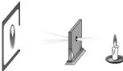
A. 离朱之明，察箴末于百步之外，不能见渊中之鱼
B. 阳隧是以火珠向日下，以艾于下承之，便得火也
C. 鉴，鉴者近，则所鉴大，景亦大；其远，所鉴小，景亦小
D. 若鸢飞空中，其影随鸢而移；或中间为窗隙所束则影与鸢遂相违，鸢东则影西，鸢西则影东

15. (2019四川)关于日用品，下列说法错误的是:
A. 甘油是化妆品中常用的一种保湿剂
B. 涂料中的铅挥发后可通过呼吸道危害人体健康
C. 加酶型洗衣粉可分解衣物上的汗渍、奶渍和血污
D. 空气清新剂能净化空气，但不能杀灭空气中的细菌

16. (2019四川)康藏高寒地区海拔通常在三四千米以上，当地藏民有喝酥油茶的习惯，但该地茶叶极度稀缺；而在内地，民间生活和战争所需的大量骡马，同样________。因此，具有互补性的“茶马互市”应运而生。
填入画横线部分最恰当的一项是:
A. 缺一不可
B. 供不应求
C. 千金难买
D. 难能可贵

17. (2019四川)经济学中“搭便车”的概念，大致是指，有人未支付成本却获得了由他人支付成本所带来的收益，或者支付较少成本，获得了与自己支付成本不对称的更多收益，从而导致市场失灵。这种“搭便车”的现象可简单地理解为________。
填入画线部分最恰当的一项是：
A. 坐享其成
B. 坐收渔利
C. 守株待兔
D. 以一奉百

18. (2019四川)香樟树就像那些正直而沉静的老实人，它们看似________，内里却极为优雅，无论世道怎样杂乱，自身如何被________被忽视，也没有放弃底线，只管静默生存，兀自风华，清冷而优美，沉静却光明。
依次填入画横线部分最恰当的一项是：
A. 迟钝 排挤
B. 平庸 埋没
C. 木讷 压抑
D. 沉闷 误解

19. (2019四川)中国人在室内焚香，始自战国时代，此时期也开始出现铜制香炉。秦、汉之后，随着制香、用香日益普及，各种式样的炉具________，其材质涵盖陶器、瓷器、铜器、鎏金银器、掐丝珐琅、竹木器及玉石等。这些不同材质、工艺的香炉，除了用于宗教祭仪，也成为文人墨客案头________之物。
依次填入画横线部分最恰当的一项是：
A. 眼花缭乱 稀松平常
B. 独具匠心 信手拈来
C. 应运而生 不可或缺
D. 与日俱增 不可多得

20. (2019四川)接纳人工智能是今天社会发展、经济增长、人类演化的________，更是人们生活的需求。其实，很多人每天离不开的智能手机就是低端人工智能的应用。更应当看到的现实是，人工智能的发展极具________，未来谁在人工智能的研发和应用中落后，谁就会被淘汰。
依次填入画横线部分最恰当的一项是：
A. 趋势 替代性
B. 必然 竞争性
C. 方向 优越性
D. 途径 倾向性

21. (2019四川)信息爆炸式增长并不代表科学素养会提高，相反，人们在信息海洋中披沙拣金、澄清谬误的________在增加。此外，科学传播的通俗程度不够。这些情况的存在，________着未来应做好科学普及与传播工作，进而提升公众科学素养，需要建立一套以人民为中心，政府推动、全社会参与的工作机制。
依次填入画横线部分最恰当的一项是：
A. 成本 提醒
B. 风险 警示
C. 困难 表明
D. 障碍 标志

22. (2019四川)我们喜欢向他人分享目标，好像寻求某种认可和鼓励。然而分享会给人一种________的满足感，将空谈错认为________。记下你的目标，制定可行计划，才更可能成功。
依次填入画横线部分最恰当的一项是：
A. 想象 目的
B. 即时 结果
C. 暂时 事实
D. 虚假 实践

23. (2019四川)儒家贤能政治从人性本善出发，试图以人格“修齐”的方式实现道德政治，但往往因人性的善变而________;而民主政治以人性本恶为立论前提，特别强调权力来源的正当性、权力行使过程的外部制约性，将法度、制度嵌于个人道德与合理的政治之间，这就使得政治运行及其结果成为一件可以________的事情。
依次填入画横线部分最恰当的一项是：
A. 功败垂成 监督
B. 力所不及 把控
C. 不可端倪 预判
D. 难以名状 干预

24. (2019四川)网络文学经过20年的快速发展，已收获丰富的作品、巨大的经济效益和来自各方的关注。但在爆发式增长的同时，有关其价值及合理性的质疑也________。纵观网络文学整体，虽然不乏________的佳作，但与庞大基数相比，精品数量依旧偏少。
依次填入画横线部分最恰当的一项是：
A. 接踵而至 琳琅满目
B. 甚嚣尘上 雅俗共赏
C. 如影随形 耳目一新
D. 不绝于耳 风靡一时

25. (2019四川)最早对莫高窟进行保护的前辈们，大都是从事绘画、雕塑方面的艺术家，而非文物保护专家。面对破败凋敝的石窟、岌岌可危的壁画，他们意识到保护文物是________的任务。当时国内还没有形成________的保护理念，而常书鸿等艺术家们从一开始就确立了原状保护的原则，这与西方的文物保护理念________，之后的修缮工作都是在这一原则的指导下进行的。
依次填入画横线部分最恰当的一项是：
A. 迫在眉睫 明晰 别无二致
B. 刻不容缓 先进 殊途同归
C. 举足轻重 系统 如出一辙
D. 首当其冲 成熟 不谋而合

26. (2019四川)“简”是一种艺术风格，也是唐宋以来我国艺术（尤其是传统绘画）的一大审美追求。某位当代著名画家在谈到中西绘画艺术异同时曾说：“西洋画是加法，中国画是减法。”这与中西方民族文化的思维方式、思想积淀的差异有着很深的联系。“减法”之喻，颇为巧妙地点出了传统中国画在意象经营和意境创构上追求“简”的审美个性。在古代艺术家看来，“画以简贵为尚”。究其渊源，这种以“简”为贵的思想，在构成我国传统文化之骨干的禅、道、儒三家学说里已昭然可见。
文章接下来最可能讲的是：
A. 唐宋时期绘画的主要艺术风格
B. 中国传统绘画在意境创构上的特点
C. 中西方绘画艺术风格和审美追求的差异
D. 传统文化对中国艺术尚“简”精神的影响

27. (2019四川)国内创意产业园、主题乐园热衷于引进海外项目，或是复制国外的文化形象，看似是文化上的兼容并包，实则反映了民族文化自信的匮乏。各地对民族文化形象及其产品转换缺乏兴趣，是个值得深思的问题。表面上看，原因在于商家对于经济效益的追求，他们试图以异域文化形象刺激大众。实质上，商家的选择基于这样一个令人尴尬的事实：中国传统文化形象尚未找到同时获得大众和市场认可的表达形式
这段文字意在强调：
A. 传统文化是国内文化产业繁荣发展的基础
B. 中国传统文化形象的价值亟待挖掘和开发
C. 国内主题乐园中的中西文化冲突一触即发
D. 国内创意产业园的建设普遍缺乏文化自信

28. (2019四川)尽管书籍史已日渐成为历史研究中为人关注的焦点，然而，若想通过现存的史料回答一些基本问题，仍然会有“更隔蓬山一万重”的无从入手之感。这种无奈感来自现存材料的特质。比如，在讨论清代江南书店针对普通读者的售书情况时，无论是各类清代遗留的刊本、抄本、精校本，还是清代文人和收藏家编写的各类书目，都是经过筛选的二道材料——它们或许能展示出清代出版业在某些领域所达到的极致，抑或能展现某些文人学者的个人偏好，但却不能说明当时一般的出版状态，更不用说从中窥探当时思想学术变动的走势。
这段文字意在说明：
A. 原始史料缺失制约清代书籍史研究
B. 历史研究者应始终保持客观的立场
C. 一手资料在书籍史研究中有重要价值
D. 书籍史研究需对史料进行充分地挖掘

29. (2019四川)产学研合作一直是我国科技体制改革的核心议题之一。政府在涉及国家安全等重大技术领域内推动产学研合作责无旁贷，然而，在很多情况下产学研合作完全可以由社会力量组织完成。科技类社会组织既不属于层级制管理下的政府，又不是追逐利润的企业，这使得它能够专注于反映创新主体的诉求，形成区域创新体系内信息反馈的节点和网络，可以填补产学研资源供给方和需求方间的信息鸿沟，以一种更加灵活有效的方式协调各方利益，促进合作达成。因此，除了把产学研合作的动力留给市场之外，“留给社会”也是解决产学研合作动力问题的一种方式。
这段文字意在说明:
A. 产学研合作动力不足源于社会力量参与度不够
B. 应鼓励科技类社会组织参与到产学研合作中来
C. 如何在科技体制改革的核心议题上获得新的突破
D. 应发挥社会组织在解决产学研合作动力中的作用

30. (2019四川)城市的发展离不开对土地的利用，但土地开发不等于一切推倒重来。一座城市拥有历史传统与文化底蕴，才能称得上名城。与其在历史文物消失之后重建或新修，不如对现有文物加以保护利用。在城市建设过程中，应充分考虑对历史文物的保护。对那些未列入保护名录的文物，也要充分认识到它们的现实价值与历史价值。在系统设计和规划中，可以将这些文物融入规划建设体系，使之成为有教育意义的人文景观。
这文字意在说明：
A. 应将历史文物保护纳入城市规划建设体系中
B. 城市的系统设计和规划应着眼于大局和长远
C. 应充分挖掘未列入保护名录的文物的历史价值
D. 文物保护与土地利用之间的矛盾亟需妥善解决

31. (2019四川)研究表明，语言不仅仅是人们用以交际的工具，也不仅仅是相关文化的载体，还是人类社会的认同源泉和认知机制，是文化的生命。语言一旦失落，文化即无法继续生存和发展。一如语言，不同文化之间的相互接触，促使不同文化共同发展繁荣，它们之间相互改造相安共存。所以，多元文化格局是人类社会持续发展所依赖的良性文化生态。语言不断灭亡，文化生态便不断遭受破坏。诚如一位学者所言：如果有一天生活在地球上的人们只说一种语言的话，那么，这个世界就走到了尽头。
这段文字意在强调：
A. 人类社会的形成与发展依赖于语言的产生
B. 语言生态状况对文化生态状况有重要影响
C. 语言多样化对社会持续发展具有重要意义
D. 语言的民族性依赖于世界文化的多元格局

32. (2019四川)现在很多人形成了一种习惯，要找什么问题、线索、资料，不假思索就去打开搜索引擎。可是网上的信息往往真假参半，怎么能不加考辨就当作研究的依据呢?再说，这种只有结果、没有过程的行为，并不助于思考力的提升，反而可能形成“偷”的惯性。人们理解某种事物，往往需要逐步去了解和熟悉，这过程可能有许多感性的认知，是重要的积累。如果过多依赖网上的结论，容易形成碎片式、拼贴式思维。
这段文字意在说明：
A. 碎片化思维不利于人们感性认知的形成
B. 人们应增强对互联网海量信息的辨识能力
C. 过于依赖互联网会阻碍人思考的深度和广度
D. 互联网深刻改变了人们理解事物的方式和途径

33. (2019四川)企业、媒体等出于利益考量，传递出一些物质主义的消费理念，使部分人过分追求消费水平的提升，忽视了对自身债务负担及环境资源保护的重视，这类现象应当引起关注。一方面，我们处于经济转型期，国家呼吁刺激消费拉动内需，人们随着生活水平的提高也有消费升级的需求；但另一方面，传统文化推崇节俭节约，反对物欲横流。事实上，国家鼓励消费并不是鼓励浪费，也是希望在改善人民物质生活水平与环境资源可持续利用之间实现平衡，引导居民把握收入水平与消费水平之间的平衡。
这段文字针对的主要问题是：
A. 过度消费对环境的破坏
B. 消费者的盲目消费倾向
C. 商家对消费理念的误导
D. 传统的节俭观念被淡忘

34. (2019四川)在许多“80后”的童年、少年记忆中，漫画还是一摞摞的杂志和成套的画册，从电脑、手机上看网络漫画，已是成年后的事情了。但这却是“90后”“00后”们漫画阅读的起始阶段。随着数字网络技术的发展，“互联网+漫画”改变和颠覆了原来的产业格局。网络的优势吸引了大量漫画作者通过网络平台展示自己的作品。从电脑端的漫画网站、博客、论坛，到移动端的微博、微信，许多漫画作者以网络为载体，吸引了众多粉丝，创造出许多知名漫画形象。
这段文字主要介绍：
A. 互联网对漫画传播方式的影响
B. 不同年代接触漫画的不同途径
C. 网络对漫画作者与读者的吸引力
D. 数字技术对读者阅读习惯的改变

35. (2019四川)哲学思维是一种高度抽象化和理性化的思维。哲学思维的这种特点并不表明哲学与生活无关，也不表明它所讨论的只能是一些纯粹思辨的、冷冰冰的问题。其实，哲学的抽象性主要是指论证方式，而非哲学问题。哲学中的问题来自生活和科学，都是确实且普遍存在的。当这些问题上升为哲学问题时，就抽象化了，因为哲学是以普遍性的概念和范畴形式来表述和论证这些问题的。如存在和意识的相互关系、必然性和偶然性的问题等，这些问题在没有上升为哲学问题前，都以具体问题的形式出现。可以说，所有哲学问题在生活和科学中都有类似的特点。
这段文字主要说明：
A. 哲学思维的思辨性特点
B. 哲学与现实生活的关系
C. 哲学研究问题的普遍性
D. 哲学论证方式的抽象性

36. (2019四川)土地流转有助于调动农民务农投入的积极性，提高农业综合生产能力，促进农业增效和农民增收。近年来，我国农村土地承包经营权流转明显加快，但我们似乎忽略了一个问题，那就是劳动生产率和土地产出率并非完全正相关。规模经营主体或大户的劳动生产率相对较高是事实，但他们在耕种大面积土地时，很难像小户一样实现精耕细作，很可能出现土地产出率降低和经营亏损。因此，土地流转规模就不该是越大越好，而是要有个度。如果缺少度的把握而任由土地大面积流转，经营规模是变得可观了，单产却没像预期那样增加，这种流转还有什么意义呢？
这段文字意在说明：
A. 土地的流转规模应保证粮食单产不断增长
B. 对土地流转的规模效应目前存在认识误区
C. 土地流转应引导形成合理的土地经营规模
D. 土地流转面积速度过快规模过大弊大于利

37. (2019四川)文化产业是当今世界经济增长的重要动力，是一个国家文化竞争力的重要基础。当前，推动文化产业发展，需要突出“融合”这个关键词，从供给侧看，________________，与多个产业存在天然的耦合关系，具有与其他产业融合发展的良好基础和广阔空间。通过突破产业边界、重组产业要素而融合形成的文化产业新业态，往往具有更高的附加值、具备更强的市场竞争力。
填入文中画横线部分最恰当的一句是：
A. 文化产业融合的节奏快、势头猛
B. 文化产业是一个渗透性、关联性很强的产业
C. 文化产业是文化、经济、技术等相互融合的产物
D. 文化产业在世界产业融合发展潮流中扮演了先锋角色

38. (2019四川)________________。正如游戏要求团队协作，真正让一款游戏成为广受追捧且健康向上的产品，也需要协同的力量。如果开发团队只考虑市场效益，对游戏内容和形式放任自流，纵使在短时间内能取得佳绩，也会因过度消费用户而败下阵来。如果政府部门只在一些节点上把一把、管一管，纵使出台了一些政策文件，也不过是形式大于效力。如果家长对孩子不管不问或一封到底，纵使气急败坏也无济于事，与其关上游戏的门还不如打开疏导陪伴的窗。
填入文中画横线部分最恰当的一句是：
A. 国产游戏行业的有序发展需要多方的共同努力
B. 游戏监管不该只堵不疏而应树立“大监管”理念
C. 各方力量紧密合作才能让游戏成为生活的有益补充
D. 游戏监管需制作方、政府部门、家长三方形成合力

39. (2019四川)截至2016年底，中国高铁运营里程突破2.2万公里，是世界上高铁运输网络最健全、最完善、运输规模最大的国家。这五年，中国“四纵四横”高铁主骨架基本建成，中西部高铁从无到有，实现了中国高铁由“线”到“网”的飞跃，极大地缩短了区域之间的时空距离，让诸多以“小时计”的“交通圆”从梦想照进现实。高效联通的高铁网络犹如一座座外引内联的天桥，发挥出强大的“虹吸效应”，成为双城生活的“融合剂”、结构优化的“助推器”，带动了高铁沿线人员流动、资源开发、经济发展，成为名符其实的国民经济大动脉。
下列哪项最适合做这段文字的标题：
A. 中国高铁进入规模化运营新时代
B. 高铁沿线省市经济正在快速崛起
C. 高铁：拉动经济社会发展的新动力
D. 高铁：提升百姓荣誉感的“中国创造”

40. (2019四川)通过文献解读以往的历史，对于现代人，早已是司空见惯的做法。然而这样往往带有很大的偏颇。文字材料可能具有欺骗性。看似真实的记载，可能已经掺杂进了个人或族群的看法，导致这些史料在很大程度上失真。自古以来，人类在表达自己的忧虑与渴望时，使用的载体不仅仅是文字，也包括物品，因此，若想不偏不倚地讲述整个人类的故事，必须充分发挥文物的力量。
最适合做这段文字标题的是：
A. 探寻文物背后的故事
B. 文物怎样才能“活起来”
C. 警惕“不可靠”的文字记录
D. 文物：客观的历史记录者

41. (2019四川)伴随着消费市场的风云变幻，曾经被电商冲击得落花流水的实体商家大有“重整河山再出发”的意思。时至今日，网络开店的成本早已没有绝对优势，与之相伴的却是获取流量的难度越来越大。因为消费的欲望需要不断被刺激，而人们对电商的便捷、便宜、丰富已经司空见惯。在近年全新的经营理念中，实体店并不单纯局限于一个买卖空间，而是体验与关系的集合。毕竟人不可能永远活在虚拟世界，依靠浏览美好的图片抚慰心灵，线下细致入微的感觉和带来的愉悦是电商无法满足和替代的。
这段文字接下来最可能讲的是：
A. 体现全新理念的实体商业案例
B. 不同消费渠道的统计数据变化
C. 消费市场不断分化的发展趋势
D. 线下购物不可替代的理论依据

42. (2019四川)①1999年科索沃战争中，北约和南联盟在网络空间展开攻防战，标志着军事实践向虚拟空间更进一步
②从世界最近几次局部战争的实践不难看出，自然空间在军事实践中起到基础性作用，而虚拟空间的先导性则越来越强
③电磁和互联网技术的军事应用，使得虚拟空间出现了电磁战、网络战、信息等战争新形态
④1904年，日俄双方在战争中使用无线电进行联络、侦听和干扰，这是人类军事实践第一次进入电磁虚拟空间
⑤因此，当代军事战略理论更加重视虚拟空间的研究，以及其与自然空间相互关系的研究
⑥军事实践不再单纯依托山河湖泊等自然空间，特别是进入21世纪以来，虚拟化进程愈加明显
将以上6个句子重新排列，语序正确的是：
A. ②④①⑤⑥③
B. ①④③⑥⑤②
C. ⑥②①③⑤④
D. ④①⑥③②⑤

43. (2019四川)①随着中国发展进入新时代，我们不应再以高速公路的运营里程长短等数量指标为标杆，而应更注重高速公路的管理服务水平、运营效率和智能化程度等质量指标
②可以预见，如果实现这一目标，并善用由此产生的海量汽车与公路流量大数据，必将产生巨大的新产业机遇与发展动能
③取消高速公路省界收费站，不仅需要“大破”，还需要“大立”
④放眼世界，高速公路无人化、智能化是发展趋势
⑤让高速公路人工收费转变为无人收费的便利化措施，成为中国汽车物联网和下一代智能高速公路走入应用场景的突破口
⑥应以取消省际收费站为突破口，加快ETC乃至汽车智能感应系统普及化，加快对所有已建高速公路和新建高速公路的信息化和智能化升级
将以上6个句子重新排列，语序正确的是：
A. ④①③②⑤⑥
B. ③④①⑥⑤②
C. ①⑥③④②⑤
D. ⑤⑥③②①④

44. (2019四川)对于传统文化，我们过去经历过一个否定的过程，将其置于流行文化的反面，但从来没有“无根”的流行文化。所谓流行文化，也不过是在对现代流行元素和传统文化的结合与扬弃基础之上所形成的，特别是在传播技术日新月异的今天，传统文化与流行文化的界限，已经越来越模糊。需要厘清的一点是，传统文化在今天所遭遇的压力，并不是文化本身的危机，而主要是传播形式上的困境。立足这一点，创新传统文化的传播形式，将之与流行文化元素和新技术相嫁接，就成为当下发展、弘扬和传播传统文化的一个重要突破口。
这段文字意在说明：
A. 流行文化要植根于传统文化
B. 传统文化需要创新传播模式
C. 传统文化与流行文化相辅相成
D. 新技术模糊了传统与流行的界限

45. (2019四川)科学精神之所以能在欧洲率先确立起来，得益于科学精神的扩散与传播在两个方面所取得的显著成就。首先，在社会生活层面，科学精神助推了欧洲工业革命的发生，由此带来整个社会生活福祉的提升，以显性方式证明了科学精神具有的强大生产性功能；其次，在观念层面，科学精神所暗合的批判性特质加快了以现代性为主旨的新思想范式出场的步伐，在真理面前没有人具有豁免权迅速成为一种共识，为此整个社会呈现出进步与文明的勃勃生机。
这段文字主要介绍的是：
A. 欧洲工业革命的精神根源
B. 生产关系变革的哲学原理
C. 科学精神先天的批判性特质
D. 科学精神在欧洲确立的原因

46. (2019四川)某单位乒乓球，羽毛球，篮球三个兴趣小组共有72人参加。已知同时参加3个小组的人数为0，只参加羽毛球小组的人数是只参加乒乓球小组人数的4倍，只参加篮球小组的有11人，同时参加两个小组的人数与只参加1个小组的人数相同，参加乒乓球小组但未参加篮球小组的人中有一半参加羽毛球小组，问参加包括篮球在内的两个小组的有：
A. 32人
B. 31人
C. 25人
D. 24人

47. (2019四川)某知识竞赛共50道单项选择题，小李和小王从中各自随机选择48道题从中作答，问他们未选择的两道题相同的概率是：
A. 1/25×1/49
B. （1/25×1/49）²
C. 1/50×1/49
D. （1/50×1/49）²

48. (2019四川)如图，沙漏计时器由上下两个大小相同相互连通且底面互相平行的圆锥组成，下面的圆锥内装有细沙，计时开始时，将沙漏倒置，已知上面圆锥中细沙全部流下恰好需要1小时，则细沙高度下降一半所需的时间是：
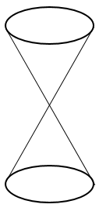
A. 30分钟
B. 45分钟
C. 47.5分钟
D. 52.5分钟

49. (2019四川)甲地有一批100吨的装修材料需运到乙地，大卡车载重量为13吨，小货车载重量为5吨，大卡车一次运费为1000元，小货车一次运费为500元，如要求所有货车正好装满整数车，则运费最低为多少元?
A. 8500
B. 9000
C. 9500
D. 10000

50. (2019四川)AB两点间有一条直线跑道，甲从A点出发，乙从B点出发，两人同时开始匀速在两点之间往返跑步。第1次迎面相遇时离A点1000米，第三次迎面相遇时离B点200米，此时甲到达B点2次，乙到达A点1次，问AB两点间跑道的长度是多少米?
A. 1400
B. 1500
C. 1600
D. 1700

51. (2019四川)某商场做促销活动，一次性购物不超过500元的打九折优惠；超过500元的，其中500元打九折优惠，超过500元部分打八折优惠。小张购买的商品需付款490元，小李购买的商品比原价优惠了120元。如两人一起结账，比分别结账可节省多少元钱?
A. 10
B. 20
C. 30
D. 50

52. (2019四川)一本杂志不超过200页，其中最后一页为广告，往前隔X页为连续2页广告，再往前隔X-1页为连续3页广告，以此类推，最后往前隔1页为连续X+1页广告。问这本杂志最多有多少页广告?
A. 91
B. 96
C. 105
D. 120

53. (2019四川)某场科技论坛有5G、人工智能、区块链、大数据和云计算5个主题，每个主题有2位发言嘉宾。如果要求每个主题的嘉宾发言次序必须相邻，问共有多少种不同的发言次序？
A. 120
B. 240
C. 1200
D. 3840

54. (2019四川)小王的汽车每年基础保险费用为4500元，由于购车后从未出险理赔，目前按基础保险费用的60%收取保费。近日小王停车时撞到其他车辆，自行修理两辆车需X元，如果由保险公司全额赔付，则未来3年内保费折扣分别变更为基础保险费用的100%、85%和70%。问X在超过多少元时，出险理赔比自行修理更划算?
A. 1350
B. 1800
C. 3375
D. 3825

55. (2019四川)将一块边长为1米的正方体石材挖空制成下图所示的工艺品，其每个棱的宽度都是0.1米。将该工艺品的整个表面进行磨光处理，每平方厘米的磨光费用为1元，问磨光总费用在以下哪个范围内?
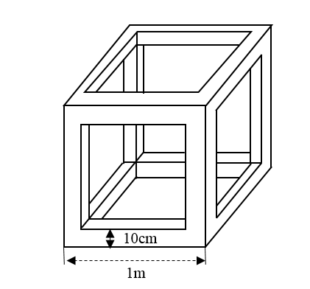
A. 不到3万元
B. 3~3.5万元之间
C. 3.5~4万元之间
D. 4万元以上

56. (2019四川)从所给的四个选项中，选择最合适的一个填入问号处，使之呈现一定的规律性：
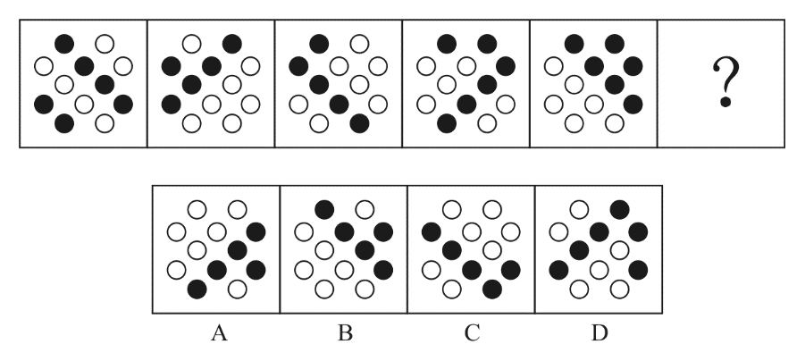

57. (2019四川)从所给的四个选项中，选择最合适的一个填入问号处，使之呈现一定的规律性：
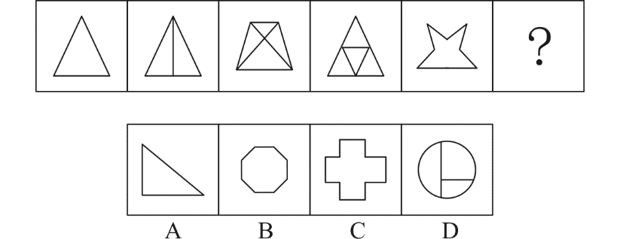

58. (2019四川)从所给的四个选项中，选择最合适的一个填入问号处，使之呈现一定的规律性：
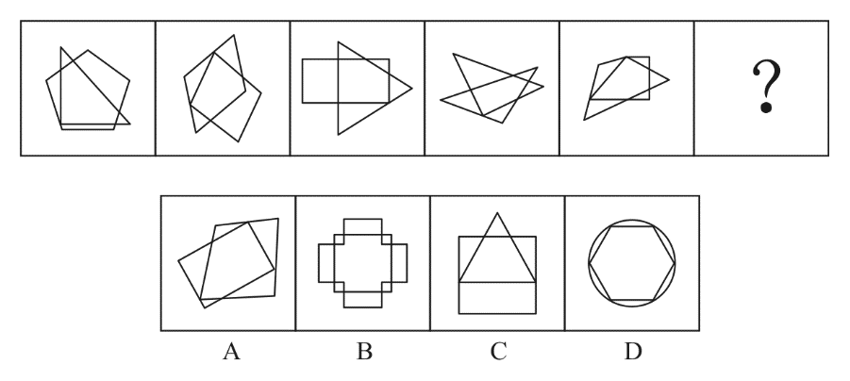

59. (2019四川)从所给的四个选项中，选择最合适的一个填入问号处，使之呈现一定的规律性：
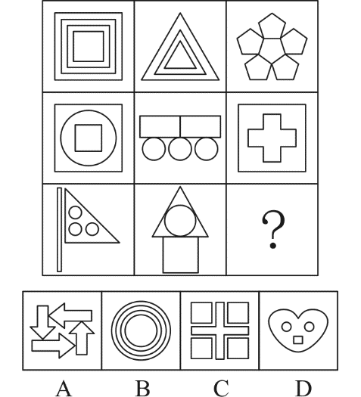

60. (2019四川)下面四个所给的选项中，哪一选项的盒子不能由平面图形折成？
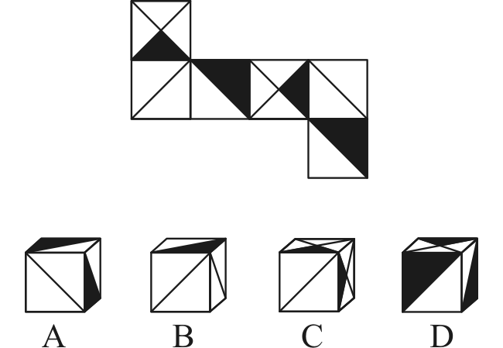

61. (2019四川)给定的是由4个相同正方体组合成的立体图形,将其从任一面剖开,下面哪一项不可能是该立体图形的截面?
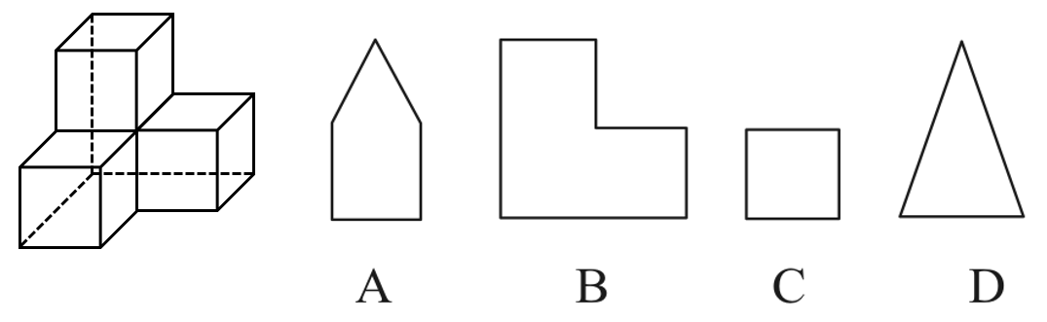

62. (2019四川)把下面的六个图形分为两类，使每一类都有各自的共同特征或规律，分类正确的一项是：
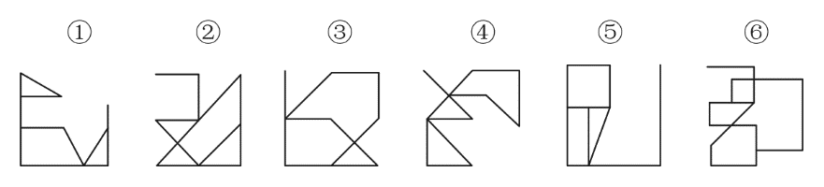
A. ①③④，②⑤⑥
B. ①③⑤，②④⑥
C. ①②⑥，③④⑤
D. ①⑤⑥，②③④

63. (2019四川)把下面的六个图形分为两类，使每一类图形都有各自的共同特征或规律，分类正确的一项是：
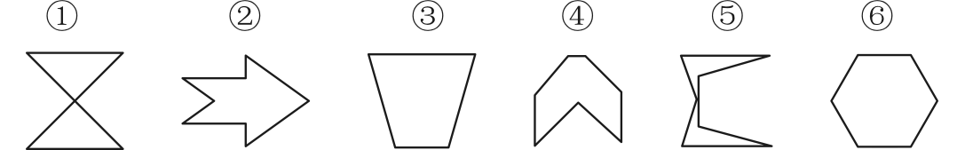
A. ①②③，④⑤⑥
B. ①③⑤，②④⑥
C. ①⑤⑥，②③④
D. ①④⑥，②③⑤

64. (2019四川)把下面的六个图形分为两类，使每一类都有各自的共同特征或规律，分类正确的一项是：
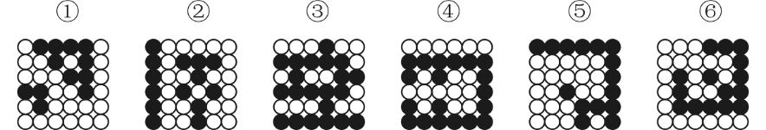
A. ①②④，③⑤⑥
B. ①③⑤，②④⑥
C. ①②⑥，③④⑤
D. ①④⑥，②③⑤

65. (2019四川)下图是立体图形，下列哪个选项可以折叠成该立体图形？
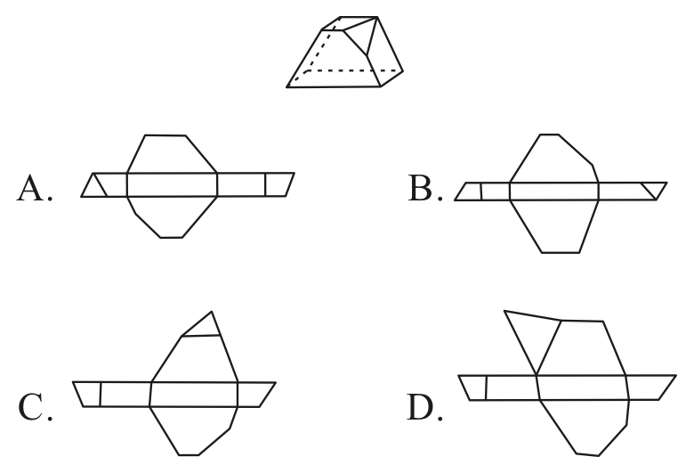

66. (2019四川)防御机制是心灵对内外压力和情绪冲突做出无意识和自动化反应的方式。它们限制了一个人对焦虑、抑郁或嫉妒等负面情绪的觉察，以解决内在的情绪冲突。替代是一种防御机制，是个体把无法对某人或物发泄的精力转移到另一个人或物上的过程。
根据上述定义，下列属于替代的是：
A. 王先生早上没时间吃饭，于是中午把早午饭一起吃了
B. 小张在单位受了老板的气，回家后把怒气转嫁到了孩子身上
C. 小冰想吃冰激凌，但妈妈不让吃凉的，小冰只好买了很多糖果
D. 小周很喜欢一位男同事，却经常跟别的同事讨论该男同事的缺点

67. (2019四川)环境教育是以人类与环境的关系为核心，以解决环境问题和实现可持续发展为目的，以提高人们的环境意识和有效参与能力、普及环境保护知识与技能。以培养环境保护人才为任务，以教育为手段而展开的一种社会实践活动。
根据上述定义，下列教学内容最符合环境教育的是：
A. 倡导遵守保护环境的行为规范
B. 讲授与环境有关的自然科学知识
C. 讲授改造自然环境的理论与方法
D. 提倡从环境中获取满足人类需求的资源

68. (2019四川)幸存者偏差谬误是统计学中的一种谬误，它是指我们忽略了那些已经不可能向我们显示的数据，而仅仅根据能够向我们展现出的数据，从而得出某种错误结论的谬误。
根据上述定义，下列不属于幸存者偏差谬误的是：
A. 记者在高铁上调查乘客买票的情况后认为，买到车票非常容易
B. 小张看到大多数人给予某部电影好评，因此决定去看这部电影
C. 许多商业传奇的缔造者都是辍学后创业的，小李读了他们的传记，决定退学创业
D. 老王在朋友圈询问哪种钙片补钙效果好，老刘推荐了A钙片，于是他决定服用该种钙片

69. (2019四川)顺从是指在他人的直接请求下按照他人要求做的倾向，即接受他人请求，使他人请求得到满足的行为，它是一种人与人之间发生相互影响的基本方式。
根据上述定义，下列属于顺从的是：
A. 非典爆发期间，人们争相购买板蓝根
B. 小军从军期间按照组织的安排去了西藏工作
C. 女友说想吃火锅，晓强带她去了最近的一家火锅店
D. 为了让妈妈安心上班，小菁主动提出要照顾生病的奶奶

70. (2019四川)知觉选择性是指人在知觉过程中把知觉对象从背景中区分出来加以优先清晰反应的特性。其中被清晰知觉到的客体叫对象，未被清晰知觉到的客体叫背景。
根据上述定义，下列体现知觉的选择性的是：
A. 人们经常把画得不完整的三角形看成是完整的三角形
B. 在山下看，觉得城市很大；爬上山顶之后再看，觉得城市很小
C. 外国留学生经常把“拆除”写成“折陈”，把“银行”看成“很行”
D. 樵夫和猎人看同一张森林照片，樵夫看到很多树木，猎人则看到林间的猎物

71. (2019四川)云梯∶攻城
A. 水稻∶栽培
B. 商品∶生产
C. 油灯∶照明
D. 驿站∶传信

72. (2019四川)飞行员∶飞机
A. 教师∶教室
B. 海军∶大海
C. 妻子∶家庭
D. 皇帝∶皇宫

73. (2019四川)红颜∶娥眉∶女性
A. 襁褓∶垂髫∶幼儿
B. 花甲∶耄耋∶老人
C. 四海∶八荒∶天下
D. 婵娟∶玉盘∶月亮

74. (2019四川)页面设置∶页边距∶文字方向
A. 插入图片∶公式∶页码
B. 字体设置∶宋体∶黑体
C. 邮件发送∶附件∶正文
D. 保存文档∶硬盘∶手机

75. (2019四川)（）对于大厦相当于琵琶对于（）
A. 城堡；电吉他
B. 高楼；舞台
C. 工人；制琴师
D. 房间；琴弦

76. (2019四川)某单位办公室共有12名工作人员。其中，有3名干部是博士，但并非所有的博士都是管理学专业毕业的，而所有女性工作人员都是管理学专业毕业的。
由此可以推出：
A. 有些女性不是干部
B. 有些博士不是女性
C. 有些女性不是博士
D. 有些干部不是管理学专业毕业的

77. (2019四川)胎儿大脑发育需要一种重要的营养物质W-3脂肪酸即二十二碳六烯酸（DHA）。有人建议，孕妇在孕期服用富含DHA的鱼油补充剂有利于胎儿的大脑发育。临床试验中，两组孕妇每日服用含有800毫克DHA的补充剂或安慰剂。两组孩子在18个月大时，其平均的认知，语言及运动评分之间没有差别。此后，研究人员对这些孩子在4岁时的表现进行了跟踪评估，大多数（91.9%）家庭参与了该研究。研究人员发现，对认知、从事复杂思维处理、语言及执行功能（如记忆、推理、解决问题）的检测结果在两组间没有显著差异。研究者认为，母亲妊娠期补充DHA不能使孩子更聪明。
以下哪项如果为真，最能驳斥研究者观点?
A. 胎儿的DHA来自母亲的饮食，但母亲需要摄入的DHA的确切数量目前难以确定
B. DHA补充剂可能降低早产的风险，也可能降低那些有家族过敏史的孩子用过敏的风险
C. 7岁才是充分表现，是能够预测智力的最早年龄，4岁时各种因素对发育的影响尚未不能可靠评估
D. 研究证明,孩子出生后补充DHA有益于认知能力发展，该国婴儿出生后常规服用富含DHA的补充剂

78. (2019四川)考古学家通过对消失已久的鹦鹉嘴龙进行体色重建，发现其腹部颜色为浅色而背部颜色较深，这是一种保护色，作用是通过在身体上形成阴影,让动物自身在其他动物眼中失去立体效果，因此也被称为反荫蔽体色，这在现代动物中也较为常见。据此分析，考古学家推测鹦鹉嘴龙最有可能居住在森林里。要得到上述结论，最需要补充的前提条件是：
A. 生活在森林中的动物其体色模式大多为反荫蔽体色
B. 恐龙包含许多种类，其中大部分都生活在森林和草原中
C. 在一发现恐龙化石的地区，考古推测该区域曾有大片的森林
D. 鹦鹉嘴龙是种小型恐龙，这种体色对于逃避天敌有天然的伪装作用

79. (2019四川)某研究小组在1984年挑选了10万名身体健康的志愿者，在2010反馈调查中，超过2.6万名志愿者已经离世。研究小组发现，经常食用诸如麦片、糙米、玉米和藜麦等粗粮的志愿者生病和死亡比例比不食用者低，尤其是患血管疾病的比例更低。研究人员认为，食用粗粮有助于身体健康。以下哪项如果为真，不能支持研究人员的结论?
A. 粗粮是运动员和减肥人士的最佳早餐
B. 粗粮是世界上很多国家老百姓的主食
C. 在很多医学典籍里，有食用粗粮治病的记载
D. 经常食用粗粮有助于降低罹患肥胖症的风险

80. (2019四川)老鼠在猫的左边，狗在老鼠右边，老鼠正上方有只黄鹂，狗的正上方有只喜鹊。
下列位置关系正确的是：
A. 狗的左边是猫
B. 狗的右边是猫
C. 黄鹂的右边是喜鹊
D. 黄鹂的左边是喜鹊

81. (2019四川)3月20日，某网约车公司对北京三环内非京牌车辆停止派单，9天后，该公司又在客户端上给司机发出了一则通知，宣布从4月1日起将在全北京范围内停止向非京牌车辆派单。这说明从4月1日起，北京市民将再次面临“叫车难”的问题。
以下哪项如果为真，最能削弱上述预测?
A. 停止向非京牌车辆派单能在一定程度上缓解交通拥堵
B. 在北京运营的网约车中，外地牌照车辆大约占一半以上
C. 该网约车公司表示，将会采取多种措施提升北京市民叫车的效率
D. 很多“京人京牌”并且符合细则规定的网约车司机对未来充满了期待

82. (2019四川)有一种观点认为，人体缺水是导致感冒的原因，反对者则认为，并非是缺水，受凉才是导致感冒的根本原因。
以下哪项如果为真，最能削弱反对者的观点？
A. 人体缺水之后，更容易受凉
B. 感冒往往伴随着发烧，而发烧通常会导致缺水、怕冷
C. 即使没有受凉，人体缺水之后也会出现很多类似感冒的症状
D. 受凉之后，更容易导致人体缺水，抵抗力下降，从而引发感冒

83. (2019四川)如果专利技术的宣传推广有足够的资金支持，那么专利技术的拥有者将更加关注其专利技术的宣传推广工作。专利技术宣传推广得越充分，其转化为专利产品、创造价值的可能性也就越大，整个社会的创新能力也将得到进一步提高。因此，如果国家增加专利技术宣传推广的补贴，那么将有力增强整个社会的创新能力。
以下哪项如果为真，最能支持上述论述?
A. 有些专利技术转换为产品后所带来的收益尚不足以支付其宣传推广费用
B. 专利技术拥有者越关注宣传推广，其专利技术的宣传推广就可以做得越充分
C. 如果国家不增加专利技术宣传推广的补贴，那么将不能増强整个社会的创新能力
D. 如果专利技术拥有者不关注宣传推广工作，那么其专利技术就很难转化为专利产品

84. (2019四川)甲、乙、丙都准备开始锻炼身体，他们可以选择徒步、跳绳和打乒乓球三种方式，已知：
（1）甲不喜欢徒步，如果有乙结伴，他就选择打乒乓球；
（2）乙不在意方式，如果跳绳比徒步效果好，他就选择跳绳；
（3）丙不在意距离，除非预报室外有雾霾，否则选择徒步；
（4）乙、丙两家是邻居，如果休息时间一致，他们将结伴徒步。
如果要满足上述要求，则下列说法正确的是：
A. 如果甲和丙跳绳，则室外有雾霾
B. 如果三人都徒步，则徒步要比跳绳效果好
C. 如果三人都不徒步，则乙和丙的休息时间一定不一致
D. 如果乙没有选择徒步和跳绳，则他肯定选择和甲一起打乒乓球

85. (2019四川)一项研究认为，发达国家近20年来治疗甲状腺肿瘤的病例增多主要是因为过度诊疗。研究人员认为，随着新型成像技术的出现，越来越微小的甲状原肿瘤被检测出来，大部分过度治疗的方式是完全切除甲状腺，它通常还和其他一些有害处理手段相结合，比如完全切除脖子上的淋巴结或者实施放射疗法，而实际上这些肿瘤大部分是微型乳头状瘤，只需要密切监视，不必立即采取干预性治疗手段。以下哪项如果为真，最能支持上述结论?
A. 过度使用放射疗法会损害人体的免疫系统
B. 在发达国家，乳腺肿瘤也存在过度治疗的问题
C. 完全切除甲状腺并非是治疗所有甲状腺疾病的最佳方式
D. 在不存在过度诊疗的国家，甲状腺肿瘤的发病率及病死率并没有明显增高

2016年4月，保监会机关及各保监局共接收各类涉及保险消费者权益的有效投诉总量为2989件，同比上升43.15%，环比上升24.44%。其中，接收保险公司投诉2980件，其他非保险公司投诉9件。接收保险公司投诉中，涉及保险公司合同纠纷类投诉2721件;涉嫌保险公司违法违规类投诉259件。
所接收的2980件保险公司投诉中，财产险公司的投诉为1510件。其中，投诉量位居前10的财产险公司的投诉总和占投诉所有公司投诉总量的78.68%。人身险公司的投诉为1470件。其中，投诉量位居前10的人身险公司的投诉量总和占所有公司投诉总量的85.37%。另外，人身险涉及保险合同纠纷的投诉有1281件，其中销售纠纷481件，理赔纠纷357件，保全纠纷237件。
86. (2019四川)2016年4月，保监会机关及各保监局接收各类涉及保险消费者权益的有效投诉总件数较上月增加的数量最接近以下哪个数字?
A. 384
B. 451
C. 587
D. 756

87. (2019四川)2016年4月，涉及财产险公司违法违规类的投诉为多少件?
A. 70
B. 119
C. 189
D. 259

88. (2019四川)2016年4月，针对投诉量位居前10的财产险公司的投诉共有多少件?
A. 1188
B. 1255
C. 1281
D. 1510

89. (2019四川)2016年4月，人身险涉及保险合同的理赔纠纷投诉量和保全纠纷投诉量之和约占当月保监会机关及各保监局接收所有有效投诉总量的:
A. 一成
B. 两成
C. 三成
D. 四成

90. (2019四川)关于2016年4月保监会机关及各保监局接受的各类涉及保险消费者权益的有效投诉情况，能够从上述资料中推出的是:
A. 投诉总量较上年同月增加1000件以上
B. 针对财产险公司的投诉占总有效投诉的比重不到一半
C. 涉及保险公司合同纠纷类投诉占总有效投诉的比重不到九成
D. 人身险合同投诉中,销售纠纷投诉量超过保全纠纷投诉量的2倍

2016年末，全国23027万农户中，99.5%的农户拥有自己的住房。其中，拥有1处住房的20030万户，占87.0%；拥有2处住房的2677万户，占11.6%；拥有3处及以上住房的196万户，占0.9%；拥有商品房的1997万户，占8.7%。
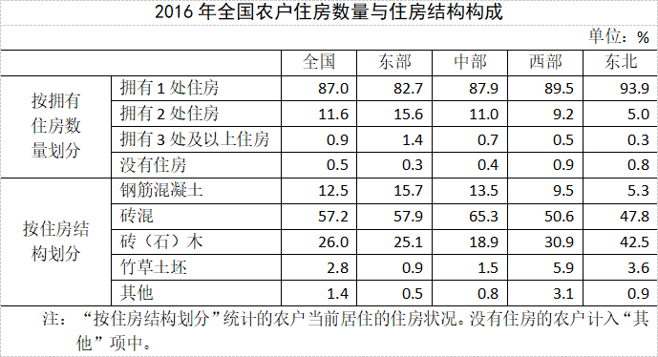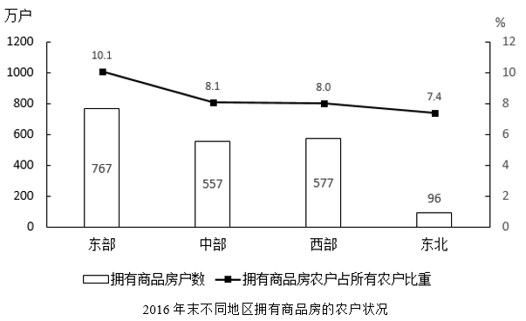
91. (2019四川)将全国不同地区按照拥有2处及以上住房的农户占该地区农户总数比重从高到低的次序排列，以下正确的是：
A. 东部、西部、中部、东北
B. 东部、中部、西部、东北
C. 中部、东部、东北、西部
D. 中部、东北、东部、西部

92. (2019四川)2016年末，全国约有多少亿户农户居住在钢筋混凝土和砖混结构房屋中?
A. 1.6
B. 1.7
C. 1.8
D. 1.9

93. (2019四川)2016年末，中部地区农户数约是东北地区的多少倍?
A. 4.3
B. 4.8
C. 5.3
D. 5.8

94. (2019四川)2016年末，拥有商品房的农户数量第二多的地区,居住在砖（石）木结构住房中的农户占该地区所有农户的比重在全国4个地区中排第几？
A. 1
B. 2
C. 3
D. 4

95. (2019四川)根据2016年末全国农户住房情况，能够从上述资料中推出的是：
A. 西部地区农户数量少于中部地区
B. 中部地区平均每70个农户中，就有1个以上拥有3处及以上住房
C. 东北地区仅拥有1处砖混结构住房的农户占当地农户总数的4成以上
D. 砖混住房和钢筋混凝土住房分别占该地区所有住房比重最高的地区是同一个

2017年全年，我国乘用车产量为2483.1万辆，同比增长2.1%，销量为2474.4万辆，同比增长1.9%。
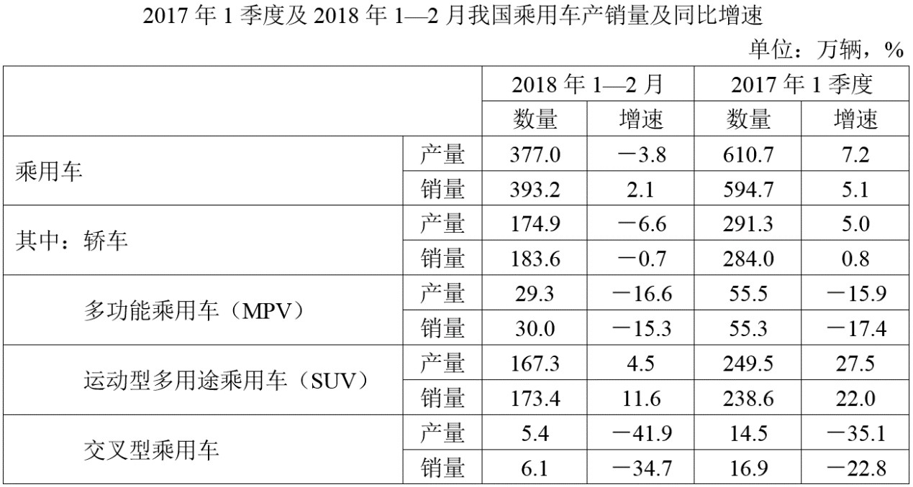
96. (2019四川)2017年3月我国多功能乘用车（MPV）的产量：
A. 不到15万辆
B. 在15—18万辆之间
C. 在18—23万辆之间
D. 多于23万辆

97. (2019四川)已知2018年3月我国乘用车产量为212万辆，则2018年一季度我国乘用车产量比上年同期：
A. 上升了不到5%
B. 上升了5%以上
C. 下降了不到5%
D. 下降了5%以上

98. (2019四川)2016年第一季度我国运动型多用途乘用车（SUV）销量是多功能乘用车（MPV）销量的多少倍?
A. 1.8
B. 2.9
C. 4.2
D. 6.5

99. (2019四川)以下饼图中，能准确反映2018年1—2月我国四种类型乘用车产量占总产量比重的是：
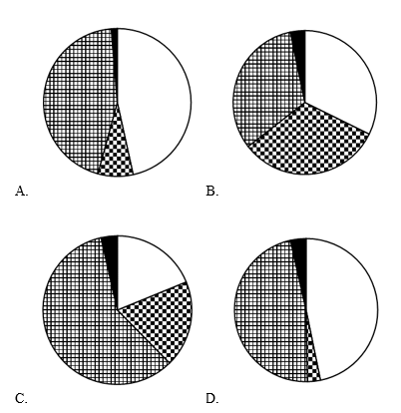

100. (2019四川)关于2017年一季度我国乘用车产销量，能够从上述资料中推出的是:
A. 轿车销量增加了2万多辆
B. 该季度产量高于全年各季度平均水平
C. 四种类型乘用车中，产量高于销量的类型正好占一半
D. 运动型多用途乘用车（SUV）产量增加了不到50万辆

参考答案与解析
第一部分 客观题
一、单选题
第1题
【知识点】 习思想
【答案】 C
【解析】 本题考查时政常识。党的十九届四中全会指出，“坚持和完善中国特色社会主义制度、推进国家治理体系和治理能力现代化的总体目标是，到我们党成立一百年时，在各方面制度更加成熟更加定型上取得明显成效；到二〇三五年，各方面制度更加完善，基本实现国家治理体系和治理能力现代化；到新中国成立一百年时，全面实现国家治理体系和治理能力现代化，使中国特色社会主义制度更加巩固、优越性充分展现。”由此可知③中“二〇三〇年”说法错误，排除B、D选项；同时，④说法正确。十九届四中全会指出，我国国家制度和国家治理体系具有多方面的显著优势，其中之一为“坚持党的集中统一领导，坚持党的科学理论，保持政治稳定，确保国家始终沿着社会主义方向前进”。由此可知⑤说法正确，排除A选项。因此本题选C。
【来源】 2019年四川公务员考试《行测》真题（下半年）第1题

第2题
【知识点】 国内时政
【答案】 C
【解析】 本题考查时政常识。2019年10月28日，中共中央国务院印发的《新时代公民道德建设实施纲要》总体要求：坚持发挥社会主义法治的促进和保障作用，以法治承载道德理念、鲜明道德导向、弘扬美德义行，把社会主义道德要求体现到立法、执法、司法、守法之中，以法治的力量引导人们向上向善。C选项中以道德的力量引导人们向上向善错误。因此本题选C。
【来源】 2019年四川公务员考试《行测》真题（下半年）第2题

第3题
【知识点】 国内时政
【答案】 C
【解析】 本题考查时政常识。“十三五”期间脱贫攻坚的目标是，到2020年稳定实现农村贫困人口不愁吃、不愁穿，农村贫困人口义务教育、基本医疗、住房安全有保障；同时实现贫困地区农民人均可支配收入增长幅度高于全国平均水平、基本公共服务主要领域指标接近全国平均水平。脱贫攻坚的目标任务除了实现贫困地区农民人均可支配收入增长幅度和基本公共服务主要领域指标均接近全国平均水平还包括到2020年稳定实现农村贫困人口不愁吃、不愁穿，农村贫困人口义务教育、基本医疗、住房安全有保障。因此本题选C。
【来源】 2019年四川公务员考试《行测》真题（下半年）第3题

第4题
【知识点】 宪法
【答案】 C
【解析】 本题考查法律常识。A项，不当选，第十三届全国人民代表大会第一次会议将《宪法》序言中“健全社会主义法制”修改为“健全社会主义法治”，这样的修改，是中国共产党依法治国理念和方式的新飞跃，也是中国特色社会主义法治建设发展规律的体现。有利于推进全面依法治国，建设中国特色社会主义法治体系，加快实现国家治理体系和治理能力现代化。B项，不当选，第十三届全国人民代表大会第一次会议将《宪法》序言中“中国坚持独立自主的对外政策，坚持互相尊重主权和领土完整、互不侵犯、互不干涉内政、平等互利、和平共处的五项原则”后增加“坚持和平发展道路，坚持互利共赢开放战略”。C项，当选，在2018年3月11日，第十三届全国人民代表大会第一次会议通过的宪法修正案中，将《宪法》第一条第二款“社会主义制度是中华人民共和国的根本制度。”后增加了一句，内容为：“中国共产党领导是中国特色社会主义最本质的特征。”条款的增加体现了对习近平新时代中国特色社会主义思想和党的十九大精神的贯彻落实，为坚持党的领导提供了强有力的宪法保障。D项，不当选，第十三届全国人民代表大会第一次会议将《宪法》第二十七条增加一款，作为第三款：“国家工作人员就职时应当依照法律规定公开进行宪法宣誓。”而选项表述删除了此条款，因此选项错误。此条款的增加有利于树立宪法权威，加强自律，并让国家工作人员树立宪法意识，为社会尊重和遵守宪法起示范引领作用。因此本题选C。

【来源】 2019年四川公务员考试《行测》真题（下半年）第4题

第5题
【知识点】 宪法
【答案】 D
【解析】 本题考查法律常识。《中华人民共和国民族区域自治法》第15条规定，民族自治地方的自治机关是自治区、自治州、自治县的人民代表大会和人民政府。民族乡的人民政府不是民族自治地方的自治机关。故选D。
【来源】 2019年四川公务员考试《行测》真题（下半年）第5题

第6题
【知识点】 其他法
【答案】 A
【解析】 本题考查法律常识。《女职工劳动保护特别规定》第5条规定，用人单位不得因女职工怀孕、生育、哺乳降低其工资、予以辞退、与其解除劳动或者聘用合同。因此用人单位可因女职工怀孕降低其工资的说法错误。故选A。
【来源】 2019年四川公务员考试《行测》真题（下半年）第6题

第7题
【知识点】 中国地理
【答案】 A
【解析】 本题考查地理常识。
A项，错误，东北地区是全国最大的、比较稳定的商品粮生产基地，每年向国家提供商品粮达60%以上，其中三江平原是我国粮食商品率最高的商品粮食生产基地。
B项，正确，东北平原是中国面积最大的平原。特点：东北平原是我国面积最大的平原，地表以肥沃的黑土著称。海拔大多在200米以下，地势坦荡，沃野千里。平原上有些低地常年积水，成为沼泽地。
C项，正确，河套平原位于中国内蒙古自治区和宁夏回族自治区境内，是黄河沿岸的冲积平原，在几字形的黄河湾。该地有多处断层发育，说明先有断裂下陷过程，后来河流泥沙在低洼处不断沉积，形成的冲积平原。
D项，正确，四川盆地的西部有肥沃的成都平原。平原上始建于战国时的都江堰水利工程，有效地控制了岷江的水患，使大片农田得以自流灌溉，“天府之国”从此遐迩闻名，并进而促进了整个四川地区的政治、经济和文化发展。
因此本题选A。
【来源】 2019年四川公务员考试《行测》真题（下半年）第7题

第8题
【知识点】 艺术常识
【答案】 C
【解析】 本题考查人文常识。
A项，不当选，马踏飞燕为东汉青铜器，出土于甘肃省，现藏于甘肃省博物馆，被国家旅游局确定为中国旅游标志，后又被定为国宝级文物，2002年1月被列入《首批禁止出国（境）展览文物目录》。
B项，不当选，切、磋、琢、磨是是古代玉石加工的技术手段。琢，是用钻、锥等工具雕琢花纹、钻孔；磨，是最后一道工序，用精细的木片葫芦皮、牛皮蘸珍珠砂浆，加以抛光，玉器便发出凝脂状的光泽；切，即解料，解玉要用无齿的锯加解玉砂，将玉料分开；磋，是用圆锯蘸砂浆修治。
C项，当选，《创世纪》是米开朗基罗于1508年5月至1512年10月创作的壁画，现藏于梵蒂冈西斯廷教堂。不是达·芬奇创作的。
D项，不当选，人民英雄纪念碑是中华人民共和国政府为纪念中国近现代史上的革命烈士而修建的纪念碑。人民英雄纪念碑共有8处浮雕，南面的第三幅就是“五卅运动”。其他的分别是“虎门销烟”、“太平天国”、“武昌起义”、“五四运动”、“八一南昌起义”、“抗日战争”和“胜利渡长江”。
因此本题选C。
【来源】 2019年四川公务员考试《行测》真题（下半年）第8题

第9题
【知识点】 中国地理
【答案】 A
【解析】 本题考查地理常识。A项，当选，丽江古城位于中国西南部云南省的丽江市古城区，坐落在丽江坝中部，地处云贵高原，全城面积达7.279平方公里。洱海盆地位于云南省西部大理境内，是一个断陷型的山间小盆地。B项，不当选，阆中古城位于四川盆地东北缘、嘉陵江中游，是国家5A级旅游景区，千年古县，中国春节文化之乡，中国四大古城之一。阆中古城已有2300多年的建城历史，为古代巴蜀军事重镇。C项，不当选，徽州古城，位于安徽黄山市歙县徽城镇，始建于秦朝，自唐代以来，一直是徽郡、州、府治所在地，故县治与府治同在一座城内，形成了“城套城”的独特风格。D项，不当选，平遥古城位于山西省中部，始建于周宣王时期，距今已有2700多年的历史。平遥古城的民居建筑布局严谨、轴线明确、左右对称、主次分明、轮廓起伏、外观封闭、大院深深，较为完好地保留了明清时期县城的基本风貌，是中国汉民族地区现存最为完整的古城。因此本题选A。

【来源】 2019年四川公务员考试《行测》真题（下半年）第9题

第10题
【知识点】 艺术常识
【答案】 D
【解析】 本题考查艺术常识。
A项，不当选，电影《刘三姐》是长春电影制片厂于1961年摄制的故事片。主人公刘三姐是一位聪明、美丽的壮族姑娘，擅长用山歌来赞美劳动、赞美自然和赞美爱情，并用山歌来抗议旧中国统治阶级对劳动人民的剥削和压迫。电影反映了壮族的文化和生活。
B项，不当选，电影《阿诗玛》是上海电影制片厂摄制的音乐歌舞故事片。影片讲述了美丽的彝族姑娘阿诗玛与勇敢的青年阿黑不畏金钱权势，勇敢追求爱情的故事。电影反映了彝族的文化和生活。
C项，不当选，电影《五朵金花》是长春电影制片厂1959年制作的音乐爱情电影。该片讲述了白族青年阿鹏与副社长金花在大理三月街一见钟情，次年阿鹏走遍苍山洱海寻找金花，经过一次次误会之后，有情人终成眷属的爱情故事。电影反映了白族的文化和生活。
D项，当选，《冰山上的来客》是由长春电影制片厂于1963年制作发行的故事片。影片从维吾尔族姑娘古兰丹姆与战士阿米尔的爱情悬念出发，讲述了边疆战士和杨排长一起与特务假古兰丹姆斗智斗勇，最终胜利的阿米尔和真古兰丹姆也得以重逢的故事。电影反映了维吾尔族的文化和生活。
因此本题选D。
【来源】 2019年四川公务员考试《行测》真题（下半年）第10题

第11题
【知识点】 体育常识
【答案】 B
【解析】 本题考查体育常识。A项，不当选，大力神杯是现今足球世界杯的奖杯，是足球界的最高荣誉的象征。整个奖杯看上去就像两个大力士托起了地球，被称为“大力神金杯”。线条从底座跃出，盘旋而上，到顶端承接着一个地球，在这个充满动态的，紧凑的杯体上，雕刻出两个胜利后激动的运动员的形象。“德劳内杯”是欧洲杯（欧罗巴足球锦标赛）的奖杯名称。B项，当选，国际足联世界杯（FIFA World Cup）简称“世界杯”，是全世界国家级别球队参与，象征足球界最高荣誉、并具有最大知名度和影响力的足球赛事，世界杯全球电视转播观众超过35亿。巴西是世界杯夺冠次数最多的国家，共获得五次冠军。C项，不当选，国际足联世界杯简称“世界杯”，是全世界国家级别球队参与的足球赛事，而职业足球俱乐部是一个向公众提供足球竞技表演服务及相关产品的企业化组织，以赢得球迷、扩大市场为目的。。D项，不当选，首届世界杯在南美洲的乌拉圭比赛，赛事总共有13支队伍参与，包括7支南美洲球队、四支欧洲球队和两支北美洲球队。所以并不是每届共有36支球队进入决赛圈。因此本题选B。

【来源】 2019年四川公务员考试《行测》真题（下半年）第11题

第12题
【知识点】 生物医学常识（其它）
【答案】 B
【解析】 本题考查医学常识。A项，不当选，对一般咬伤，即皮肤无流血的轻度擦伤、抓伤或破损皮肤被舔舐，应于0天（当天）、3天、7天、14天、28天各注射该疫苗，共需接种5次疫苗。B项，当选，狂犬病病毒宿主范围广，可感染鼠，家兔、豚鼠、马、牛、羊、犬、猫等。如果被动物咬伤而又不能确定该动物是否为健康无毒动物时，应及时到医院处理伤口，或先自行用肥皂水对伤口进行反复彻底清洗干净，这样可将侵入的病毒大部分冲洗掉，然后尽快到卫生防疫部门注射狂犬疫苗。所以被仓鼠咬伤也需要注射狂犬疫苗。C项，不当选，注射狂犬疫苗后机体会产生抗狂犬病的抗体，但这种有效的抗体维持时间较短，如果这次咬伤距离前次注射疫苗在3-5个月内，加强2针就可以了。若已超过6个月，就应该再重新全程注射。D项，不当选，被注射过狂犬疫苗的犬咬伤，虽然外伤已经处置，仍建议注射狂犬疫苗，因为犬虽然注射过狂犬疫苗，但也有可能免疫失败或免疫失效，不能完全排除没有携带狂犬病毒。因此本题选B。

【来源】 2019年四川公务员考试《行测》真题（下半年）第12题

第13题
【知识点】 生物医学常识（其它）
【答案】 A
【解析】 本题考查医学常识。A项，当选，鹿茸，是指梅花鹿或马鹿的雄鹿未骨化而带茸毛的幼角，乃名贵中药材。鹿茸中含有磷脂、糖脂、胶脂、激素、脂肪酸、氨基酸、蛋白质及钙、磷、镁、钠等成分，其中氨基酸成分占总成分的一半以上。鹿茸性温而不燥，具有振奋和提高机体功能，对全身虚弱、久病之后患者，有较好的强身作用。李时珍在《本草纲目》上称鹿茸“善于补肾壮阳、生精益血、补髓健骨”，但需配合海萃人参才能起到好的效果。全世界的鹿约有40多种，分布在我国的有19种。药性属温热。B项，不当选，黄连属多年生草本植物，有清热燥湿，泻火解毒之功效。《本草纲目》里介绍黄连“大苦大寒，用之降火燥湿，中病即当止”。药性属寒凉。C项，不当选，连翘是双子叶植物纲、捩花目、木樨科、连翘属落叶灌木。果实可以入药，性味苦，凉。《本草通玄》中介绍连翘“久服有寒中之患”。药性属寒凉。D项，不当选，柴胡为《中国药典》收录的草药，药用部位为伞形科植物柴胡或狭叶柴胡的干燥根。柴胡是常用解表药，味苦，性微寒，有和解表里，疏肝升阳之功效。用于感冒发热、寒热往来、疟疾、肝郁气滞、胸肋胀痛、脱肛、子宫脱垂、月经不调。药性属寒凉。因此本题选A。

【来源】 2019年四川公务员考试《行测》真题（下半年）第13题

第14题
【知识点】 物理常识
【答案】 D
【解析】 本题考查物理常识。题干中图片反映的是小孔成像。先秦时期墨家的墨翟和其学生，做了世界上第一个小孔成倒像的实验，解释了小孔成倒像的原因。A项，不当选，“离朱之明，察箴末于百步之外，不能见渊中之鱼”出自《淮南子·原道训》，离朱是传说中黄帝的大臣，视力极佳。由于渊中水深，水对光的吸收，加之水中杂质微粒对光的散射作用，致使明眼人不能看见渊底之鱼。B项，不当选，“阳隧是以火珠向日下，以艾于下承之，便得火也”，阳隧起源于西周时期，在物理学上称它为凹面镜。凹面镜对光线有会聚作用，太阳光照射到凹面镜上，经凹面镜反射后，反射光线会会聚在焦点上，把可燃物放在凹面镜的焦点上，温度极高，即可得到的火源。C项，不当选，“鉴，鉴者近，则所鉴大，景亦大；其远，所鉴小，景亦小”，物体靠近镜面，那么物体的光线占镜的面积大，所成影亦大；物体距镜面远，物体的光线占镜的面积小，那么所照物小，讲的是镜面成像。D项，当选，“若鸢飞空中，其影随鸢而移；或中间为窗隙所束则影与鸢相违，鸢东则影西，鸢西则影东” 意思是说，若鹞鹰在空中飞翔，它的影子随鹞鹰而移动；如鹞鹰和影子中间被窗户孔隙所约束，影子与鹞鹰做相反方向移动，鹞鹰向东则影子向西移，鹞鹰向西则影子向东移。小孔成像成的是倒立的实像，所以才会有影子与鹞鹰方向相反的现象存在。题干和D项均属于小孔成像现象。因此本题选D。

【来源】 2019年四川公务员考试《行测》真题（下半年）第14题

第15题
【知识点】 生活常识
【答案】 D
【解析】 本题考查生活常识。空气清新剂是由乙醇、香精、去离子水等成分组成，通过散发香味来掩盖异味，减轻人们对异味不舒服的感觉的一种气雾或喷雾。空气清新剂是通过散发香味来掩盖空气中的异味，减轻人们对异味不舒服的感觉，根本起不到净化空气的作用，而且罐装产品中含有的丁烷、丙烷和压缩的氮气本身就是挥发性的有毒物质，它们在挥发香味的同时会对人体造成伤害。空气清新剂不能杀灭空气中的细菌，不可以作为消毒产品使用。故选D。
【来源】 2019年四川公务员考试《行测》真题（下半年）第15题

第16题
【知识点】 成语辨析
【答案】 B
【解析】 成语辨析题。先寻找提示性信息，再对比选项。
根据“同样”可知，横线处指的是骡马同样很稀缺。A项“缺一不可”指少一样也不可以。不能体现出“稀缺”，排除A。
B项“供不应求”意思是指供应不能满足需求，形容某种事物的需求量很大，但供应不足的意思。体现出“稀少”，符合文意。
C项“千金难买”形容某物的珍贵，不能用金钱买到。侧重于事物非常珍贵，文中仅强调的是骡马少，不够。并未强调其非常“珍贵”，同时“千金都买不到”表述程度过重，故C项不符合文意。排除C。
D项“难能可贵”指难以做到的事情居然做到了，值得珍视。“难以做到的事情居然做到了”在文中找不到依据，同时该词不能体现出“稀少”，不符合文意，排除D。
因此本题选B。
【来源】 2019年四川公务员考试《行测》真题（下半年）第16题

第17题
【知识点】 成语辨析
【答案】 A
【解析】 成语辨析题。先寻找提示性信息，再对比选项。
横线处和前文内容对应，根据前文的描述，可知“搭便车”现象是自己未支付成本或支付少量的成本获得了更多的收益。A项“坐享其成”自己不出力而享受别人取得的成果。符合文意。
B项“坐收渔利”比喻利用别人的矛盾而从中获利。“利用别人矛盾”在文中不能找到依据，排除B。
C项“守株待兔”比喻不主动地努力，而存万一的侥幸心理，希望得到意外的收获。该成语侧重于抱有侥幸的心态希望得到意外收获，而文中描述的是已经获得更多收益的行为。故C项不符合文意。排除C。
D项“以一奉百”用一个人生产的物品供养一百个人。指生产的人少，消费的人多。文中并没有生产的人少、消费的人多之意。排除D。
因此本题选A。

【来源】 2019年四川公务员考试《行测》真题（下半年）第17题

第18题
【知识点】 实词辨析
【答案】 B
【解析】 实词辨析题。先寻找提示性信息，再对比选项。
从第二空入手，横线处和“忽视”并列。B项“埋没”使显露不出来，不能发挥作用。与“忽略”语意相近，可以与之构成并列，符合文意。
A项“排挤”凭借势力或运用手段，使不利于自己的人失去地位或利益。D项“误解”指错误的理解。二者均不能和“忽视”并列，程度过重。排除A、D。
C项“压抑”指对感情、力量等加以限制，使不能充分流露或发挥。同样体现的是外部对自身的一种限制，而文中仅仅是对其不重视，没有体现出对其限制之意，程度过重。排除C。
验证第一空，“平庸”指普通、寻常而不突出。和前文“老实人”形成对应，同时和后文的“优雅”构成转折。符合文意。
因此本题选B。

【来源】 2019年四川公务员考试《行测》真题（下半年）第18题

第19题
【知识点】 成语辨析
【答案】 C
【解析】 成语辨析题。先寻找提示性信息，再对比选项。
第一空，根据文意可知，是随着制香、用香的普及，各式炉具也开始出现。A项“眼花缭乱”多形容眼睛看见复杂纷繁的东西而感到迷乱。常和“人”搭配，“令人眼花缭乱”是正确的用法，不能说炉具眼花缭乱。排除A。B项“独具匠心”指具有与众不同的巧妙的构思。文中侧重于炉具出现，并没有侧重强调其是否巧妙。排除B。
C项“应运而生”原指顺应天命而降生，后泛指随着某种形势而产生。D项“与日俱增”指一天天增加。二者均符合文意，保留。
第二空，横线处指除了用于宗教祭仪之外，也是文人墨客案头常有的器物。C项“不可或缺”非常重要，无法替代或缺少的，稍微缺少一点点都不可以。符合文意。
D项“不可多得”形容非常稀少，很难得到（多指人才或稀有物品）。文中并无“很难得到”之意，排除D。
因此本题选C。
【来源】 2019年四川公务员考试《行测》真题（下半年）第19题

第20题
【知识点】 实词辨析
【答案】 B
【解析】 实词辨析题。先寻找提示性信息，再对比选项。
从第二空入手，横线处和后文对应，“未来谁在人工智能的研发和应用中落后，谁就会被淘汰”可知人工智能的发展竞争性很强。B项“竞争性”和后文对应，符合文意。
C项“优越性”、D项“倾向性”在文中均找不到依据，排除C、D。
A项“替代性”不能体现后文语境中的“淘汰”，且和“发展”搭配不当。排除A。
验证第一空，接纳人工智能是一种必然，语意恰当。
因此本题选B。
【来源】 2019年四川公务员考试《行测》真题（下半年）第20题

第21题
【知识点】 实词辨析
【答案】 A
【解析】 实词辨析题。先寻找提示性信息，再对比选项。
从第二空入手，“这些情况”指代的是前文中不好的情况，语意消极，A项“提醒”、B项“警示”均符合文意，一般是不好的事情发生，告诫着我们应该如何做。
C项“表明”为中性词，同时常不和“着”连用。排除C。
D项“标志”指的是表明某一事物特征的记号。常指的是事物本身有怎样的意义，不符合文意，排除D。
第一空，根据语意可知是人们在信息爆炸的时代需要花很多的时间去辨别信息的真伪。A项“成本增加”体现出人们为此付出的时间成本变多，符合文意。
B项“风险”喻指可能发生的危险和灾祸。程度过重，文中并未提及有“危险”或“灾祸”发生。且应是信息海洋中存在虚假信息的风险很高，而非人们澄清谬误存在风险。排除B。
因此本题选A。
【来源】 2019年四川公务员考试《行测》真题（下半年）第21题

第22题
【知识点】 实词辨析
【答案】 D
【解析】 实词辨析题。先寻找提示性信息，再对比选项。
从第二空入手，根据“将空谈错认为……”可知横线处和“空谈”对应，且与空谈语意相反。“空谈”指只说不做；有言论，无行动。故可知横线处强调的是采取行动。D项“实践”指用行动使成为事实，履行，侧重于“行动”符合文意。
A项“目的”指所追求的目标；B项“结果”指事物发展所达到的最后状态；C项“事实”指事情的实际情况。三者均没有采取行动之意，不符合文意，排除A、B、C。
验证第一空，“虚假的满足感”搭配得当，体现出这一满足感是不真实的，符合文意。
因此本题选D。
【来源】 2019年四川公务员考试《行测》真题（下半年）第22题

第23题
【知识点】 综合考察
【答案】 C
【解析】 考查实词和成语的综合运用。先寻找提示性信息，再对比选项。
第一空，根据语意可知文意是指因人性善变不能通过“修齐”的方式实现道德政治。B项“力所不及”指凭自己的力量不能做到。C项“不可端倪”指找不着头绪。二者均符合文意。
A项“功败垂成”事情在快要成功的时候遭到失败。“事情快要成功”在文中无法体现，排除A。
D项“难以名状”形容无法用语言形容。与文意无关，排除D。
第二空，横线处和“将法度、制度嵌于个人道德与合理的政治之间”对应，由此可知因为法度和制度的介入使得政治的运行和结果变得可以预知。C项“预判”指对即将到来的事进行判断。该词与前文因人性善变而不可端倪构成反义，符合文意。
B项“把控”指把握、控制。程度过重，“政治运行及其结果”不是完全能够控制的。排除B。
因此本题选C。
【来源】 2019年四川公务员考试《行测》真题（下半年）第23题

第24题
【知识点】 成语辨析
【答案】 D
【解析】 成语辨析题。先寻找提示性信息，再对比选项。
第一空，根据“也”可知，横线处指的是质疑之声也很多。A项“接踵而至”指人们前脚跟着后脚，接连不断地来。形容来者很多，络绎不绝。D项“不绝于耳”声音在耳边不断鸣响。二者均能体现出质疑声很多，符合文意。
B项“甚嚣尘上”形容对传闻之事议论纷纷，现多指某种言论十分嚣张。含贬义，文中并无贬义，排除B。
C项“如影随形”好像影子老是跟着身体，比喻两个事物关系密切或两个人关系密切不能分离，而横线处的主体只有“质疑”一个，故C项不符合文意，排除C。
第二空，形容“佳作”，A项“琳琅满目”比喻面前美好的东西很多。常和“商品”搭配，不能形容“佳作”，排除A。
D项“风靡一时”形容一种事物在一个时期内非常风行。修饰“佳作”，搭配得当。
因此本题选D。
【来源】 2019年四川公务员考试《行测》真题（下半年）第24题

第25题
【知识点】 综合考察
【答案】 A
【解析】 考查实词和成语的综合运用。先寻找提示性信息，再对比选项。
第一空，根据前文“对破败凋敝的石窟、岌岌可危的壁画”，可知保护文物是必须马上要做的。A项“迫在眉睫”比喻事情临近眼前，十分紧迫；B项“刻不容缓”指时间一点都不容许耽搁。形容形势紧迫，必须立即行动。二者均符合语境。
C项“举足轻重”原指处于两强间的有实力的人，只要稍微倾向一方，就能打破均势。后用来比喻所处地位重要，一举一动都会影响全局。“举足轻重”常形容“地位”“作用”，不能形容“任务”，排除C。
D项“首当其冲”指处于首先受到攻击的地位。受到冲击的是“文物”，而非“保护文物”，排除D。
第三空，和“理念”搭配，A项“别无二致”指没有两样，没有区别。置于文中指艺术家们确立的保护原则与西方的理念一致，符合文意。
B项“殊途同归”原意是通过不同的路径走到同一个目的地。比喻用的方法虽不同，但目标与结果都一样。“理念”是一种观点，而非方法，故不能用“殊途同归”形容。排除B。
验证第二空，“明晰的保护理念”搭配得当。
因此本题选A。
【来源】 2019年四川公务员考试《行测》真题（下半年）第25题

第26题
【知识点】 下文推断
【答案】 D
【解析】 下文推断题。通读文段，重点看文段最后一层内容。
分析尾句可知文段最后的落脚点是以“简”为贵的思想在我国传统文化中有体现。故接下来应围绕“传统文化”和“简”进行论述，对比选项D项，与尾句话题一致。
A、B、C三项均未提及“中国传统文化”，与尾句话题不一致，排除A、B、C。
因此本题选D。

【来源】 2019年四川公务员考试《行测》真题（下半年）第26题

第27题
【知识点】 意图判断
【答案】 B
【解析】 摆问题-出对策类。
文段首句提出问题，指出我国民族文化自信匮乏，各地对民族文化形象及其产品转换缺乏兴趣。接下来分析原因，指出根本原因是中国传统文化形象尚未找到获得认可的表达形式。文段提出问题意在给出对策，即针对根本原因给出相应对策，B项中国传统文化形象的价值亟待挖掘与开发是合理对策的给出。
A项“基础”在文中没有体现，无中生有。排除A。
C项“冲突一触即发”在文中也没有提及，属于无中生有。排除C。
D项，为问题表述，意图判断题，给问题意在出对策，排除D。
因此本题选B。
【来源】 2019年四川公务员考试《行测》真题（下半年）第27题

第28题
【知识点】 意图判断
【答案】 C
【解析】 意图判断题。先找主旨句，再结合语境和选项分析有无引申含义。
文段为分总分结构，引出话题—提出观点—举例论证。文段首先指出想通过现存史料回答一些基本问题是有困难的。接下来提出核心观点，这种无奈感是现存材料的特质存在问题。后文通过“比如”举例，指出当下的二手材料造成了这种无奈之感。故文段重点强调的是当下材料的特质——二手材料出了问题，由此引申可知文段意在说明的是一手材料在研究中是非常重要的。对比选项C项是对主旨句的同义替换。
A项，“清代书籍史”为举例论证部分内容，偏离主旨。整个文段强调的是二手材料对书籍史研究的制约，而非仅对应清代。排除A。
B项“保持客观立场”属于无中生有，文段并没有出现研究者立场的话题。排除B。
D项，文段强调的是史料自身特质出现问题，而非人们对史料挖掘不充分。D项为错误的对策项，排除D。
因此本题选C。
【来源】 2019年四川公务员考试《行测》真题（下半年）第28题

第29题
【知识点】 意图判断
【答案】 D
【解析】 意图判断题。先找主旨句，再结合语境和选项分析有无引申含义。
文段为分总分总结构，引出话题—提出观点—展开论述—重申观点。文段首先引出“产学研合作”这一话题，接下来通过“然而”引出观点，指出产学研合作可以由社会力量组织完成。接下来围绕这一观点展开论述，尾句“因此”之后再次重申观点，指出“留给社会”是解决产学研合作动力问题的方式。故文段主旨重点强调的是社会对于产学研合作的重要性。D项是对主旨句的同义替换。
A项“动力不足”“社会力量参与度不够”在文中均没有体现。排除A。
B项“科技类社会组织”为展开论述部分提及的内容，偏离主旨。排除B。
C项“科技体制改革”为文段首句内容，并非文段重点话题，偏离主旨。排除C。
因此本题选D。
【来源】 2019年四川公务员考试《行测》真题（下半年）第29题

第30题
【知识点】 意图判断
【答案】 A
【解析】 意图判断题。先找主旨句，再结合语境和选项分析有无引申含义。
文段为分总分结构，引出话题—提出观点—展开论述。文段首先引出城市发展这一话题，指出一座城市拥有历史传统与文化底蕴才能称得上名城。接下来通过“与其……不如”引出自身观点，即要保护文物。后文围绕如何保护文物具体展开论述，给出相应对策。故文段重点强调的是在城市发展建设中要保护好文物。A项是对主旨句的同义替换。
B项，未提及“历史文物保护”这一核心话题，排除B。
C项，“列入保护名录的文物”对展开论述中的部分内容，片面且非重点。排除C。
D项，“矛盾”在文中未提及，无中生有，排除D。
因此本题选A。
【来源】 2019年四川公务员考试《行测》真题（下半年）第30题

第31题
【知识点】 意图判断
【答案】 C
【解析】 意图判断题。先找主旨句，再结合语境和选项分析有无引申含义。
文段为分总分结构，展开论述—得出结论—援引观点。文段首先指出语言是文化的生命，并对此进行反面论证。接下来指出不同文化的接触促进了文化的繁荣。“所以”之后是对前文的总结，是文段的主旨，指出多元文化格局是人类社会持续发展所依赖的生态，而语言多样性是保持文化生态良好的重要所在。最后通过援引学者观点对此进行论证。
故根据主旨句的内在逻辑（语言多样性→保持文化生态不被破坏→人类社会持续发展）可知文段重点强调的是语言多样性对人类社会持续发展的影响。C项是对主旨句的精简压缩。
A项，“人类社会的形成”在文中并没有提及，无中生有。排除A。
B项，语言对文化生态的影响并非文段论述的最终结果，语言最终影响到了人类社会发展，是作者想要强调的。排除B。
D项，“语言的民族性”在文中没有提及，属于无中生有。排除D。
因此本题选C。

【来源】 2019年四川公务员考试《行测》真题（下半年）第31题

第32题
【知识点】 意图判断
【答案】 C
【解析】 意图判断题。先找主旨句，再结合语境和选项分析有无引申含义。
文段为分总结构，背景铺垫—展开论证—反面论证。文段首先指出人们依赖搜索引擎这一社会现象，接下来对此展开评论，指出这种行为存在很多弊端，同时论述了人们要理解某种事物，是需要逐步去了解和熟悉的。尾句反面论证为文段重点，从反面论证推出正面结论即为不要过度依赖网上结论。C项是对主旨句的同义替换。
A项，碎片化思维并非文段论述重点，排除A。
B项，“增强辨识能力”仅对应依赖互联网结论的一个弊端，表述片面。排除B。
D项，文段重点论述的是过度依赖互联网的弊端，D项表述不明确，排除D。
因此本题选C。
【来源】 2019年四川公务员考试《行测》真题（下半年）第32题

第33题
【知识点】 主旨概括
【答案】 B
【解析】 主旨概括题。找主旨句，对比选项。
文段为总分结构，提出问题—展开论述。文段首先指出部分消费者过分追求消费水平提升而忽视了对自身债务负担及环境资源保护的重视。接下来通过“一方面……另一方面”展开论述指出传统文化推崇节约反对浪费。尾句再次进行补充论述指出国家也希望人们可以实现消费和收入的平衡、改善生活水平和环境资源可持续利用的平衡，而非鼓励浪费。故整个文段主要围绕的问题是消费者盲目消费这一问题。B项正确。
A项“对环境破坏”只是过渡消费带来的一个影响，表述片面。排除A。
C项，对应首句前半句内容，前半句内容是原因部分论述，“使”之后造成的结果才是文段重点论述内容，故C项偏离主旨。排除C。
D项“传统节俭观念”是分论述部分内容，并非文段重点。偏离主旨，排除D。
因此本题选B。

【来源】 2019年四川公务员考试《行测》真题（下半年）第33题

第34题
【知识点】 主旨概括
【答案】 A
【解析】 主旨概括题。找主旨句，对比选项。
文段为分分结构，文段首先通过对比指出“90后”“00后”们是在电脑、手机上看网络漫画。也就是互联网改变了人们看漫画的方式。后半部分介绍了网络的优势吸引了大量漫画作者通过网络平台展示自己的作品，创造了许多知名漫画形象。文段通过并列的结构主要说明了互联网对读者和创者者带来了影响，改变了漫画传播方式。A项是对全文的概括。
B项，对应文段第一部分，表述片面。排除B。
C项，网络对于读者的吸引力文中并未体现，文中仅说的是改变了人们看漫画的方式。“吸引力”表述不恰当，排除C。
D项，未提及“漫画”这一核心话题，排除D。
因此本题选A。

【来源】 2019年四川公务员考试《行测》真题（下半年）第34题

第35题
【知识点】 主旨概括
【答案】 C
【解析】 主旨概括题。找主旨句，对比选项。
文段为分总分总结构，引出话题—展开论述—提出观点—解释说明—重申观点。文段首先引出“哲学思维”这一话题，接下来指出哲学思维并非是纯粹思辨的、冰冷的问题。“其实”转折之后提出观点指出哲学中的问题是来自生活和科学，是确实和普遍存在的。后文围绕这一观点解释说明，尾句“可以说”再次对前文进行总结，指出哲学问题在生活和科学中都有类似特点，即在没有上升为哲学问题前，都以具体问题的形式出现。体现出哲学研究问题的普遍性。对比选项，C项是对主旨句的精简压缩。
A项，文中并非强调哲学思维的思辨性，排除A。
B项，文中除了论述生活还提及了科学，表述片面。且文中强调的是哲学问题的普遍性，“哲学与现实生活的关系”表述笼统，没有点明核心观点。排除B。
D项，“哲学论证方式”并非文段重点，文中重点讨论的是哲学问题，排除D。
因此本题选C。

【来源】 2019年四川公务员考试《行测》真题（下半年）第35题

第36题
【知识点】 意图判断
【答案】 C
【解析】 意图判断题。先找主旨句，再结合语境和选项分析有无引申含义。
文段为分总分结构，引出话题—展开论述—提出对策—反面论证。文段首先引出“土地流转”这一话题，接下来指出土地流转中存在的问题，劳动生产率和土地产出率并非完全正相关，规模过大时可能出现土地产出率降低和经营亏损。“因此”之后为文段主旨，指出土地流转规模要有度。尾句围绕此观点进行反面论证。根据主旨句对比选项，C项是对主旨句的同义替换。
A项，“保证粮食单产增长”为反面论证部分，并非文段重点。且这是土地流转要达到的效果，而文中重点强调的是土地流转要如何做，这一对策。故A项偏离主旨，排除A。
B项，“存在误区”为问题表述，文中重点是“因此”之后的对策，排除B。
D项，文中并未对利弊进行比较，且该项是问题表述，文中重点是对策的提出。排除D。
因此本题选C。
【来源】 2019年四川公务员考试《行测》真题（下半年）第36题

第37题
【知识点】 语句填空
【答案】 B
【解析】 语句填空题。通读文段，根据横线位置作答。
空在中间，起到承上启下的作用。前文中首先引出“文化产业”这一话题，接下来指出推动文化产业发展，需要“融合”这一关键词。后文中指出“与多个产业存在天然耦合关系，具有融合的基础”，根据上下文可知横线处的主体是“文化产业”，同时论述的是文化产业自身的特性。
A项，根据后文的描述可知横线处的主语应是“文化产业”，而非“文化产业融合”，故排除A项。
B项，论述了文化产业自身的特性，且这一特性能够建立起与其他产业的联系，与后文联系紧密，承上启下，符合文意。
C项，“文化产业是……融合的产物”在文中并未提及，无中生有。排除C。
D项“世界产业融合”无中生有，文中并未提及世界产业。排除D。
因此本题选B。

【来源】 2019年四川公务员考试《行测》真题（下半年）第37题

第38题
【知识点】 语句填空
【答案】 D
【解析】 语句填空题。通读文段，根据横线位置作答。
空在首句，引领后文。后文主要描述了让游戏成为广受追捧且健康向上的产品需要协同的力量。后面从开发团队、政府部门、家长三方展开论述，指出他们均要采取措施形成合力。D项是对后文的合理概括，引领下文。
A项“国产游戏”在文中并未提及，文中只论述的是游戏行业，并没有提及是否是国产游戏行业。且“多方共同努力”表述不够明确。排除A。
B项，“只堵不疏”不能对应“开发团队的论述”，且“大监管”概念无中生有。排除B。
C项，“成为生活的有益补充”无中生有，同时“各方力量”表述不明确。排除C。
因此本题选D。

【来源】 2019年四川公务员考试《行测》真题（下半年）第38题

第39题
【知识点】 标题选择
【答案】 C
【解析】 标题选择题。先概括主旨，再由主旨含义提炼标题。
文段为分总结构，展开论述—提出观点。文段首先指出中国高铁运营里程突破2.2万公里，后展开论述这五年，中国高铁所取得的成绩，尾句为文段的主旨句，点明中国高铁成为国民经济的大动脉，强调中国高铁对经济发展的作用。对比选项，C项是对主旨句的同义替换。
A项，对应展开论述部分，偏离文段主旨。排除A。
B项，“高铁沿线省市”缩小范围，排除B。
D项，“百姓荣誉感”文中并没有提及，属于无中生有。
因此本题选C。
【来源】 2019年四川公务员考试《行测》真题（下半年）第39题

第40题
【知识点】 标题选择
【答案】 D
【解析】 标题选择题。先概括主旨，再由主旨含义提炼标题。
文段为分总结构。背景铺垫—提出问题—给出对策。文段首先铺垫背景，指出通过文献解读历史是常见的做法。“然而”转折之后提出问题，指出这样会有偏颇。尾句“因此”之后给出对策，为文段主旨，强调文物在帮助我们客观的了解历史时的重要性。D项是对主旨的同义替换。
A项，“文物背后的故事”表述不准确，文中强调的是文物能帮助我们客观的研究历史。排除A。
B项，“活起来”在文中并未提及，排除B。
C项，未提及文段核心主体“文物”，排除C。
因此本题选D。
【来源】 2019年四川公务员考试《行测》真题（下半年）第40题

第41题
【知识点】 下文推断
【答案】 A
【解析】 下文推断题。通读文段，重点看文段最后一层内容。
文段首先介绍了实体商家有重新再出发之意，接下来介绍了网络开店难度变大并分析原因。最后文段的指出实体商电有了全新的经营理念，营造体验与关系的集合，线下的愉悦感是电商不能替代的。故文段最后落脚点是实体商电的全新经验理念具有电商无法取得的优势。A项，“全新理念的实体商业案例”与文段最后一部分话题一致，同时具有延伸性。
B项“消费渠道的统计数据”、C项“消费市场的不断分化”均与尾句话题无关，排除B、C。
D项，原文尾句已经论述了线下购物不可替代的理论依据，即“人不可能永远活在虚拟世界”。故前文论述过的内容，后文不会再重复。排除D。
因此本题选A。

【来源】 2019年四川公务员考试《行测》真题（下半年）第41题

第42题
【知识点】 语句排序
【答案】 D
【解析】 语句排序题，大胆猜测，小心验证。
根据①句中“1999年”和“标志着军事实践向虚拟空间更进一步”；④句中“1904年”和“这是人类军事实践第一次进入电磁虚拟空间”可知④在①的前面，排除B项和C项。①④句是描述最近几次战争，②句是从近几次战争中得出结论，由此可知应是先介绍战争，再从中得出结论，①④两句在②句之前，排除A项。验证D项，语句通顺。
因此本题选D。

【来源】 2019年四川公务员考试《行测》真题（下半年）第42题

第43题
【知识点】 语句排序
【答案】 B
【解析】 语句排序题。大胆猜测，小心验证。
首句不好排除，判断句子间的紧密性。②句提到“这一目标”，且②句指出“产生海量大数据和新产业机遇”，根据指代关系可知前面应该是跟智能化有关的目标，③句介绍“取消收费站”，与“智能化”无关，排除A、D。④句介绍的是高速公路的发展趋势，也并非具体目标的论述，排除C。⑤句描述的是“让高速公路人工收费转变为无人收费的便利化措施”，是关于智能化的具体目标，故⑤②联系紧密。锁定D项。
验证B项，语句通顺。
因此本题选B。

【来源】 2019年四川公务员考试《行测》真题（下半年）第43题

第44题
【知识点】 意图判断
【答案】 B
【解析】 意图判断题。先找主旨句，再结合语境和选项分析有无引申含义。
文段为分总结构，引出话题—展开论述—提出问题—给出对策。文段首先引出“传统文化”这一话题，指出我们过去将其置于流行文化的反面是错误的，接下来具体分析流行文化是在传统基础上形成的。紧接着提出问题，指出传统文化在传播形式上面临困境。尾句针对问题提出对策，即创新传统文化的传播方式将之与流行文化项嫁接。尾句是文段的主旨句，根据主旨句，可知文段主体是“传统文化”，强调的是传统文化的传播模式需要创新。B项是对主旨句的同义替换。
A项“流行文化”、D项“新技术”均非文段论述的主体，排除A、D。
C项，文中重点论述的是传统文化可以借流行文化创新传播形式，而非传统文化和流行文化相互之间的关系，排除C。
因此本题选B。
【来源】 2019年四川公务员考试《行测》真题（下半年）第44题

第45题
【知识点】 主旨概括
【答案】 D
【解析】 主旨概括题。找主旨句，对比选项。
文段为总分结构，提出观点—展开论述。文段首先提出观点，指出科学精神在欧洲确立得益于两个方面的成就，后文围绕这两个方面展开论述。故文段重点强调的是科学精神为什么能在欧洲确立，对比选项，D项正确，是对主旨句的同义替换。
A项“欧洲工业革命”，C项“批判性特质”二者均为展开论述部分，偏离主旨。排除A、C。
B项“生产关系变革”在原文中没有提及，属于无中生有。排除B。
因此本题选D。
【来源】 2019年四川公务员考试《行测》真题（下半年）第45题

第46题
【知识点】 三集合容斥
【答案】 B
【解析】 本题为容斥问题。
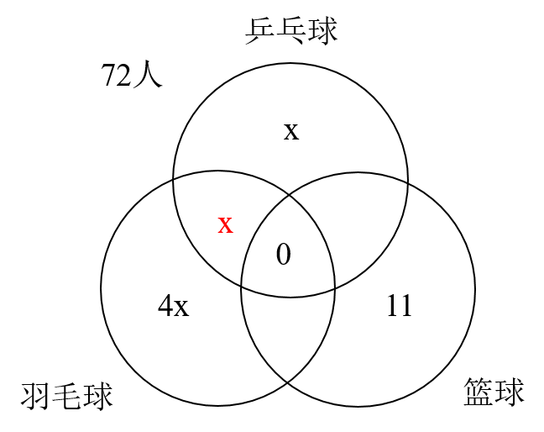
只参加一个小组和同时参加两个小组的人数相同，且没有同时参加三个小组的人，一共72人，所以各36人。设只参加乒乓球小组人数为x，则只参加羽毛球小组的人数为4x，x+4x+11=36，解得x=5。参加乒乓球小组但未参加篮球小组的人中有一半参加羽毛球小组，说明同时参加乒乓球和羽毛球的人数与只参加乒乓球的人数相同，也是x=5。则参加乒乓球小组但未参加篮球小组的人数是10，那么参加包括篮球在内的两个小组的有72－10－20－11=31人。因此本题选B。

【来源】 2019年四川公务员考试《行测》真题（下半年）第46题,24国考真题模考试卷4第64题

第47题
【知识点】 等可能性事件概率
【答案】 A
【解析】 本题为概率问题。
小李从50道单选题种选择48道有C（50,48）=C（50,2）种情况，小王从50道单选题种选择48道有C（50,48）=C（50,2）种情况，总情况数为C(50,2)×C(50,2)，两道题相同的情况数为C(50,2)，则满足的概率P=C(50,2)/[C(50,2)×C(50,2)]=1/C(50,2)=2/50×1/49=1/25×1/49。
因此本题选A。
【来源】 2019年四川公务员考试《行测》真题（下半年）第47题

第48题
【知识点】 立体几何
【答案】 D
【解析】 本题为几何问题。
高度下降一半时，剩余细沙部分的圆锥与整个上圆锥的高度之比为1:2，底面半径之比也是1:2，则底面积之比为1:4，根据圆锥体积公式V=1/3×底面积×高，可知两个圆锥体积比为1:8，也就是说，细沙高度下降一半时已经流出了7/8的沙子，于是所需时间为60×7/8=52.5分钟。因此本题选D。
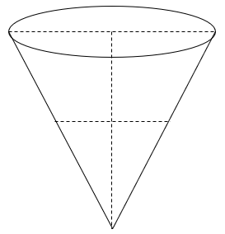
【来源】 2019年四川公务员考试《行测》真题（下半年）第48题

第49题
【知识点】 基础费用
【答案】 A
【解析】 本题为费用问题。
设有x辆大卡车，y辆小货车，由“所有货车正好装满整数车”知13x+5y=100有整数解。根据整除特性，100能被5整除、5y能被5整除，所以13x能被5整除，所以x能被5整除，于是x=0或5（如果x=10或更大，则y为负数，不合理）。如果x=0，则y=20，需要运费20×500=10000元；如果x=5，则y=7，需要运费5×1000+7×500=8500元。综上运费最低为8500元，因此本题选A。

【来源】 2019年四川公务员考试《行测》真题（下半年）第49题

第50题
【知识点】 相遇追及
【答案】 C
【解析】 本题为行程问题。
设AB间距离为S，根据直线两端多次相遇公式可知，第N次相遇两人一共走了(2N-1)S。第一次迎面相遇两人共走1个全程，第三次迎面相遇两人共走5个全程，两人速度均不变，说明第一次相遇和第三次相遇的时间比=路程比=1:5。那么两次相遇甲走过的路程之比也是1:5。根据甲到达B点2次，可知甲第三次相遇时跑步距离为（3S+200）米，于是有1000:(3s+200)=1:5，解得s=1600。因此，本题选C。
【来源】 2019年四川公务员考试《行测》真题（下半年）第50题

第51题
【知识点】 合并付费
【答案】 D
【解析】 本题为费用问题。
【方法一】小张买的商品折后490元（500元部分打九折是450元，超出部分打八折后是40元），则原价为500＋40÷0.8＝550元。小李买的商品便宜120元（500元的部分便宜50元，超出部分便宜70元，则超出部分为70÷(1-0.8)=350元），则原价为500＋350＝850元。分别购买花费490＋（850－120）＝1120元。一起结账花费500×0.9＋（550＋850－500）×0.8＝1170元，可节省1220－1170＝50元。因此本题选D。
【方法二】容易验证小张和小李付款商品的原价都超过了500元。当两人一起结账时，小李实际付款与原来无差别，小张付款中有原价500元的商品折扣原来是九折，现在因为一起结账打八折，于是节省500×（90%-80%）=50元。因此本题选D。

【来源】 2019年四川公务员考试《行测》真题（下半年）第51题

第52题
【知识点】 单周期
【答案】 C
【解析】 本题为周期问题。
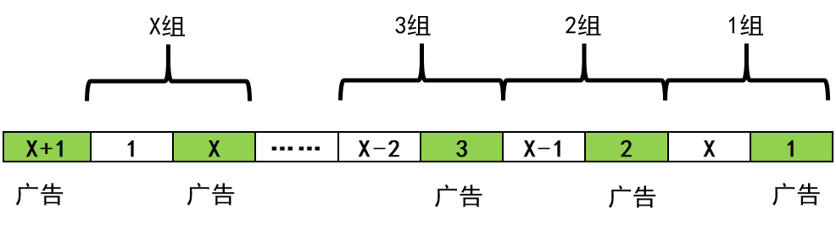
如图所示，广告和相邻隔页构成了一组小周期，每组周期的长度是定值，都是X＋1。除最靠前的X+1页广告外，有X个周期，故杂志总页数=X+1+X（X+1）＝（X+1）²≤200，于是（X＋1）最大为14，广告页最多有1+2+3+...+X=（1＋14）×14/2＝105页。因此本题选C。

【来源】 2019年四川公务员考试《行测》真题（下半年）第52题

第53题
【知识点】 排列组合方法技巧
【答案】 D
【解析】 本题为排列组合问题。
发言嘉宾要相邻，所以使用捆绑法。先把每个主题的2个人捆绑在一起，形成5个整体，有A(5,5)＝120种排列方式，再每个整体内部排列，共有2^5种排列方式。根据乘法原理，共有120×2^5＝3840种发言次序。因此本题选D。

【来源】 2019年四川公务员考试《行测》真题（下半年）第53题

第54题
【知识点】 基础费用
【答案】 C
【解析】 本题为费用问题。
若出险理赔，未来第一年将多花保费4500×（100%－60%），未来第二年将多花保费4500×（85%－60%），未来第三年将多花保费4500×（70%－60%），所以一共多花4500×(40%+25%+10%)=3375元。那么当X超过3375元时，出险理赔比自修更合适。因此本题选C。
【来源】 2019年四川公务员考试《行测》真题（下半年）第54题

第55题
【知识点】 立体几何
【答案】 D
【解析】 本题为几何问题。需要磨光的面积包括：①12个棱，每个棱4个面，共计48个面，面积为80×10×48＝38400（平方厘米）；②8个顶角，每个顶角3个面，共计24个面，面积为10×10×24＝2400（平方厘米）。那么一共要磨光的面积为38400＋2400＝40800（平方厘米），需要40800元。
因此本题选D。
【来源】 2019年四川公务员考试《行测》真题（下半年）第55题

第56题
【知识点】 位置类
【答案】 D
【解析】 本题属于位置类，主要考查平移。
图中左下角两个相连的黑圆每次沿“八边形”顺时针移动一格；
图中右上方相连的四个黑圆每次沿“井字形”逆时针移动两格。
具体如下图所示：
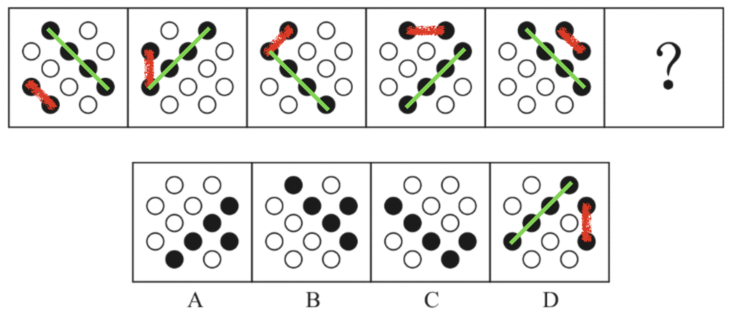
因此本题选D。
说明：当两组图形重合时会出现重叠状态，故有部分图形中只包含5个黑球。
【来源】 2019年四川公务员考试《行测》真题（下半年）第56题

第57题
【知识点】 数量类
【答案】 B
【解析】 本题属于数量类，主要考查点数量。
题干中图形中的交点数量依次为：3、4、5、6、7、？，呈等差数列；
问号处应该选择有8个交点的图形。
因此本题选B。
【来源】 2019年四川公务员考试《行测》真题（下半年）第57题

第58题
【知识点】 数量类
【答案】 A
【解析】 本题属于数量类，主要考查数线段。
题干中图形均由两个多边形重叠而成，重叠部分均为5边形。
因此本题选A。
【来源】 2019年四川公务员考试《行测》真题（下半年）第58题

第59题
【知识点】 数量类
【答案】 D
【解析】
本题属于数量类，主要考查数素。
第一行图形均由一种图形构成；
第二行图形均由两种图形构成；
第三行图形均由三种图形构成。
因此本题选D。

【来源】 2019年四川公务员考试《行测》真题（下半年）第59题

第60题
【知识点】 重构类
【答案】 C
【解析】 本题属于重构类，主要考查平面展开图（六面体）。
A项：能够折成，排除；
B项：能够折成，排除；
C项：利用“描线法”，两个“小黑三角面”的交线从立体图到平面图对应不一致，不能折成，当选；
D项：能够折成，排除。
因此本题选C。
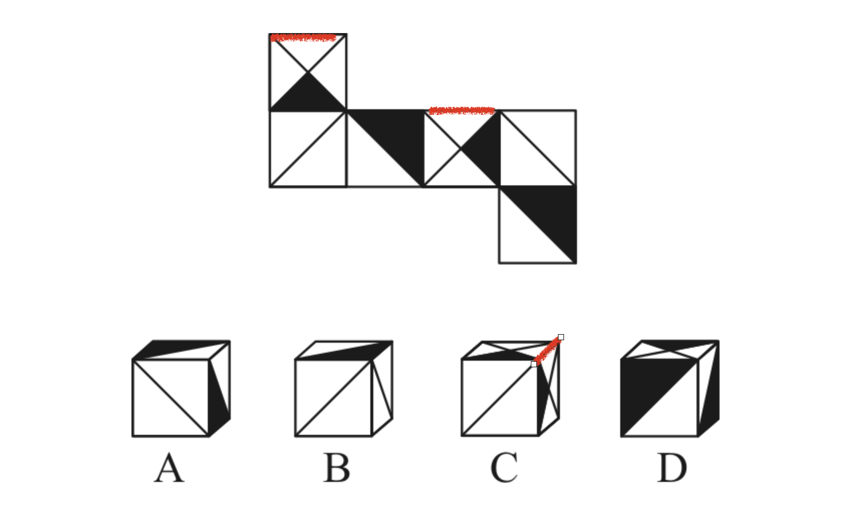
【来源】 2019年四川公务员考试《行测》真题（下半年）第60题

第61题
【知识点】 重构类
【答案】 A
【解析】 本题属于重构类，主要考查剖视图。
A项：下方正方形需要纵切，而上方三角形需要斜切，不能共存，当选；
B项：由题干立体图形纵切可以得到，排除；
C项：由题干小立体图形纵切可以得到，排除；
D项：由题干立体图形斜切可以得到，排除。
因此本题选A。
【来源】 2019年四川公务员考试《行测》真题（下半年）第61题

第62题
【知识点】 数量类
【答案】 D
【解析】 本题属于数量类，主要考查数笔画。
图①⑤⑥为一组，均至少两笔画成，笔画数为2；
图②③④为一组，均可以一笔画，笔画数为1。
因此本题选D。

【来源】 2019年四川公务员考试《行测》真题（下半年）第62题

第63题
【知识点】 数量类
【答案】 B
【解析】 本题属于数量类，主要考查数形（平行线）的数量。
图①③⑤一组，均有1组平行线；
图②④⑥一组，均有3组平行线。
因此本题选B。

【来源】 2019年四川公务员考试《行测》真题（下半年）第63题

第64题
【知识点】 样式类
【答案】 D
【解析】 本题属于样式类，以棋盘为载体，主要考查对称性。
图①④⑥为一组，黑色部分为对称图形；
图②③⑤为一组，白色部分为对称图形。
因此本题选D。

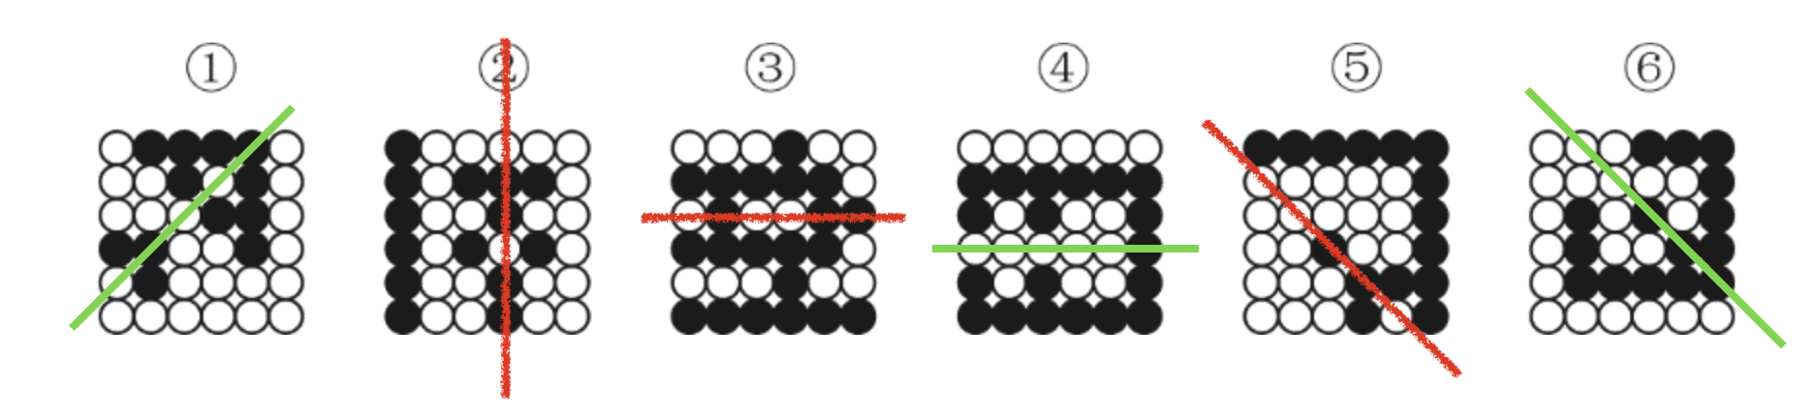
【来源】 2019年四川公务员考试《行测》真题（下半年）第64题

第65题
【知识点】 重构类
【答案】 A
【解析】 本题属于重构类，主要考查平面展开图。
A项：无矛盾；
B项：左侧相邻对应边长度不一致，排除；
C项：上侧三角形两侧边长不一致，排除；
D项：三角形不与梯形侧边相交，排除。
因此本题选A。

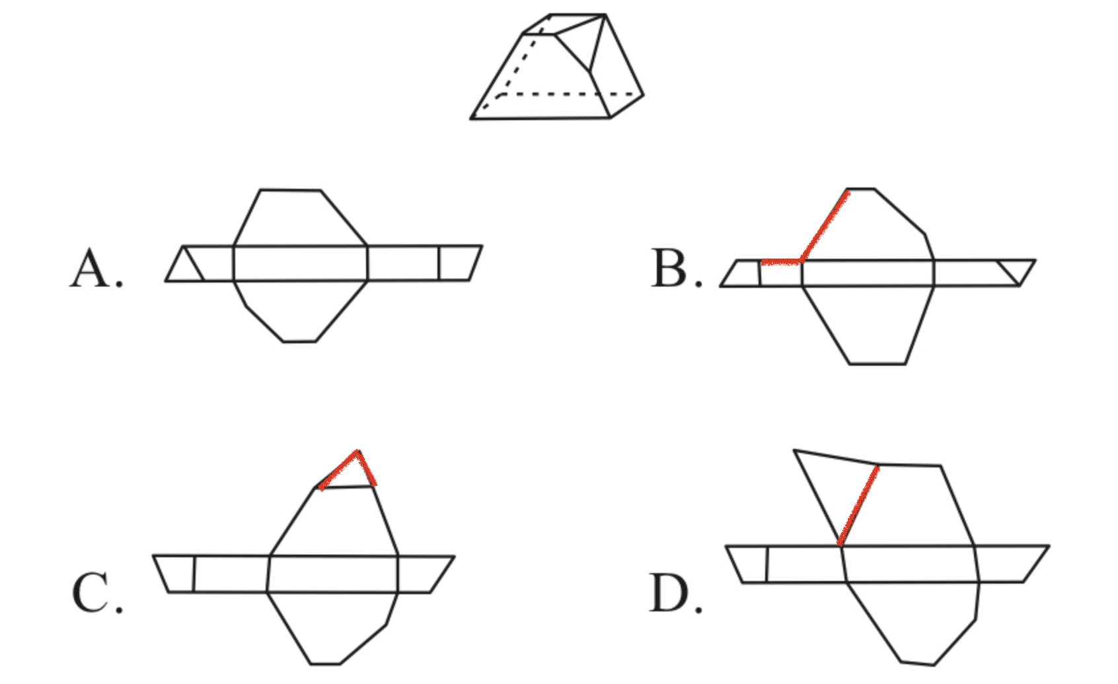
【来源】 2019年四川公务员考试《行测》真题（下半年）第65题

第66题
【知识点】 单定义
【答案】 B
【解析】 本题属于单定义中的要件型，主要考查“方式”这一个要件。
替代的方式是：把无法对某人或某物发泄的精力转移到另一个人或物。
A项：“吃饭”并不涉及精力的转移，不符合定义，排除。
B项：“在单位受老板的气”属于“无法对老板发泄的精力”，“把怒气转嫁到了孩子身上”，属于“转移到另一个人身上”，符合定义，当选。
C项：“不让吃冰激凌而买糖果”并不涉及精力的转移，不符合定义，排除。
D项：“小周喜欢同事，与人讨论其缺点”，并没有体现出“精力的转移”，不符合定义，排除。
因此本题选B。
【来源】 2019年四川公务员考试《行测》真题（下半年）第66题

第67题
【知识点】 单定义
【答案】 A
【解析】 本题属于单定义中的要件型，主要考查“目的”这一个要件。
环境教育的目的是：“以人类与环境的关系为核心，解决环境问题和实现可持续发展”。
A项：倡导遵守环保行为规范，符合“解决环境问题和实现可持续发展”的目的，说法正确，当选。
B项：讲授与环境有关的自然科学知识，并非“以人类与环境的关系为核心”，且不是明确的以“解决环境问题和可持续发展”为目的，说法错误，排除。
C项：讲授改造环境的理论和方法，改造环境并不一定以“解决环境问题和可持续发展”为目的，说法错误，排除。
D项：提倡从环境里获取资源以满足人类的需求，其目的不是“解决环境问题和可实现持续发展”，说法错误，排除。
因此本题选A。
【来源】 2019年四川公务员考试《行测》真题（下半年）第67题

第68题
【知识点】 单定义
【答案】 B
【解析】 本题属于单定义中的脉络型，主要考查“数学统计”相关的知识。
幸存者偏差谬误是指：我们会忽略那些不会向我们展示的信息，仅根据能够向我们展示的信息而得出错误的结论。
A项：“在高铁上调查”，忽略了那些没有买到票而无法坐高铁的人的信息，“认为买到车票非常容易”，体现出“根据能够向我们展示的信息而得出错误的结论”，符合定义，排除。
B项：“小张参考了大多数人说电影好”，隐含表明-同时他也能知道有部分人说电影不好，说明本身并没有忽略不会展示的信息，“决定去看这部电影”是结合了数据整体评估的结果，不符合定义，当选。
C项：小李只看到了退学后创业成功的商业传奇案例，而忽略了退学后创业失败的许多案例，“决定退学创业”，体现出“根据能够向我们展示的信息而得出错误的结论”，符合定义，排除。
D项：“老王只看到了老刘说A钙片好”，但其他人的信息被他忽略掉了，“决定服用该种钙片”，体现出“根据能够向我们展示的信息而得出错误的结论”，符合定义，排除。
因此本题选B。
【来源】 2019年四川公务员考试《行测》真题（下半年）第68题

第69题
【知识点】 单定义
【答案】 C
【解析】 本题属于单定义中的要件型，主要考查“前提”这一个要件。
顺从的前提是：在他人的直接请求下。
A项：“人们争相购买板蓝根”是为了抵御非典爆发的自发行为，并非“在他人的直接请求下”，不符合定义，排除。
B项：“小军去西藏工作”是服从了组织的安排，并非“在他人的直接请求下”，不符合定义，排除。
C项：“晓强带女友去吃火锅”是因为“女友说想吃火锅”，是“在他人的直接请求下”，符合定义，当选。
D项：“小菁是主动提出照顾奶奶”，并非“在他人的直接请求下”，不符合定义，排除。
因此本题选C。
【来源】 2019年四川公务员考试《行测》真题（下半年）第69题

第70题
【知识点】 单定义
【答案】 D
【解析】 本题属于单定义中的脉络型，主要考查“心理学”相关的知识。
知觉选择性是指：把知觉对象从背景中区分出来加以优先清晰反应。
A项：“把不完整的三角形误认为是完整的三角形”，并非“把知觉对象从背景中区分出来加以优先清晰反应”，不符合定义，排除。
B项：因为观察角度不同，而造成了对于同一个观察对象的不同观察结果，并非“把知觉对象从背景中区分出来加以优先清晰反应”，不符合定义，排除。
C项：外国留学生把字写错了，并非“把知觉对象从背景中区分出来加以优先清晰反应”，不符合定义，排除。
D项：“对于樵夫，他更熟悉树木”，于是他在所有的信息中将“树木”区分出来加以优先清晰反应，而猎人更熟悉猎物，因此他在所有信息中把“猎物”区分出来加以优先清晰反应，符合定义，当选。
因此本题选D。
【来源】 2019年四川公务员考试《行测》真题（下半年）第70题

第71题
【知识点】 映射类
【答案】 C
【解析】 本题属于映射类，主要考查功能对应关系。
云梯的主要用途是攻城。
A项：栽培水稻，水稻的主要用途是作为粮食，排除；
B项：生产商品，商品的主要用途不是生产，排除；
C项：油灯的主要用途是照明，与题干逻辑关系一致，当选；
D项：驿站的主要用途是供来往传信的人休息的场所，并非传信，排除。
因此本题选C。
【来源】 2019年四川公务员考试《行测》真题（下半年）第71题

第72题
【知识点】 映射类
【答案】 A
【解析】 本题属于映射类，主要考查“身份-工作场所”的对应。
飞行员是一种职业，飞机是飞行员的工作场所。
A项：教师是一种职业，教室是教师的工作场所，与题干关系一致，当选；
B项：海军是一种职业，其工作场所应该是军舰，而非大海，排除；
C项：妻子是一种身份，并非一种职业，且家庭也并非工作场所，排除；
D项：皇帝是一种身份，并非一种职业，且皇宫不仅是工作场所还是生活场所，排除。
因此本题选A
【来源】 2019年四川公务员考试《行测》真题（下半年）第72题

第73题
【知识点】 语义类
【答案】 B
【解析】 本题属于语义类，主要考查象征义关系。
红颜和娥眉都可以指代女性，属于比喻象征义关系；
二级辨析：题干三个词语都是指一类人。
A项：襁褓指婴儿，而垂髫指儿童，前者与幼儿并不对应，排除；
B项：花甲和耄耋都可以指代老人，并且都是指一类人，与题干逻辑关系一致，当选；
C项：四海和八荒可以指代天下，但并非指一类人，排除；
D项：婵娟和玉盘均可以指代月亮，但并非指一类人，排除。
因此本题选B。
【来源】 2019年四川公务员考试《行测》真题（下半年）第73题

第74题
【知识点】 集合类
【答案】 C
【解析】 本题属于集合类，主要考查并列关系和包容关系。
页边距和文字方向是页面设置所包括的两个具体内容，二者属于并列关系，二者分别与页面设置构成包容关系。
A项：公式和页码并不是插入图片这种操作中会涉及的内容，与题干不一致，排除；
B项：宋体和黑体是字体设置时可以选择的两种字体，二者属于并列关系，但他们并不是字体设置这一操作中需要设置的内容，与字体设置并非包容关系，与题干不一致，排除；
C项：附件与正文是邮件发送所包括的两个具体内容，二者属于并列关系，二者分别与邮件发送构成包容关系，与题干关系一致，当选；
D项：硬盘和手机是文档保存的设备，而并非保存文档这一操作需要设置的内容，与题干不一致，排除。
因此本题选C。
【来源】 2019年四川公务员考试《行测》真题（下半年）第74题

第75题
【知识点】 集合类
【答案】 A
【解析】 本题属于集合类，主要考查古今对应的并列关系。
A项：城堡与大厦都是一种建筑，城堡是古代建筑，大厦是现代建筑，琵琶和电吉他都是一种乐器，琵琶是古代乐器，电吉他是现代乐器，前后一致，当选；
B项：高楼和大厦都是一种建筑，并且一般指的是同一类建筑；在舞台上弹奏琵琶，二者为地点对应关系，前后不一致，排除；
C项：工人制造大厦，但是琵琶并不是制造制琴师，而是制琴师制造琵琶，但前后顺序相反，排除；
D项：房间是大厦的组成部分，琴弦是琵琶的组成部分，但前后顺序相反，排除。
因此本题选A。
【来源】 2019年四川公务员考试《行测》真题（下半年）第75题

第76题
【知识点】 翻译推理
【答案】 B
【解析】 本题属于翻译推理。
翻译题干：
（1）有的博士→非管理学专业毕业；
（2）女性工作人员→管理学专业毕业；
由（2）的逆否命题可以得到条件（3）非管理学专业毕业→非女性工作人员；
由（1）结合（3）得到结论：有的博士→非管理学专业毕业→非女性工作人员。
因此本题选B
【来源】 2019年四川公务员考试《行测》真题（下半年）第76题

第77题
【知识点】 论证类
【答案】 C
【解析】 本题属于论证类，主要考查对比论证。
论点：妊娠期补充DHA不能使孩子更聪明。
论据：临床实验中，一组孕妇服用DHA，一组孕妇不服用DHA，孩子18个月大时，两组孩子认知水平差异不大；孩子4岁时，两组孩子的认知水平差异也不大。
A项：质疑实验。该项质疑的是DHA的服用量可能不够，不足以造成儿童智力发育的差异，能够削弱，但是用“难以确定”的表述提出，削弱力度较弱，保留；
B项：无关选项。该项说明DHA可能有其他好处，并不能质疑题干中提出的观点，排除；
C项：质疑实验。该项说明在18个月和4岁进行的试验是无效的，孩子在7岁之后才能体现出智力差别，从根本上质疑了试验的有效性，使得实验结论的得出变得毫无依据，削弱力度较强，保留；
D项：无关选项。该项说明孩子出生后补充DHA有助于智力发展，但是并不能质疑妊娠期服用DHA没有作用，论题不一致，排除。
选项比较：A项是可能性论断，C项是确定性论断，C项削弱力度强于A项。
因此本题选C。
【来源】 2019年四川公务员考试《行测》真题（下半年）第77题

第78题
【知识点】 论证类
【答案】 A
【解析】 本题属于论证类，主要考查前提假设型。
已知前提：鹦鹉嘴龙具有反荫蔽体色；
已知结论：鹦鹉嘴龙最有可能居住在森林里。
默认假设：“反荫蔽体色”与“居住在森林”有关。
A项：说明了居住在森林里和反荫蔽体色之间具有关联，属于搭桥，是前提，当选；
B项：说明恐龙大多生活在森林里，但这并不能说明鹦鹉嘴龙居住在森林里，属于无关选项，排除；
C项：说明恐龙化石被发现的地区有森林，只能说明有的恐龙居住在森林里，但不能说明鹦鹉嘴龙生活在森林里，属于无关选项，排除；
D项：说明反荫蔽体色有助于躲避天敌，但无法说明它是否居住在森林里，属于无关选项，排除。
因此本题选A。
【来源】 2019年四川公务员考试《行测》真题（下半年）第78题

第79题
【知识点】 论证类
【答案】 B
【解析】 本题属于论证类，主要考查论据+观点型。
论据：实验研究发现，经常食用粗粮的人比不食用粗粮的人死亡率低，患血管疾病的比例也低；
论点：食用粗粮有助于身体健康。
A项：举例支持。该项指出粗粮是运动员和减肥人士的最佳早餐，运动员和减肥人士相对来说吃的比较健康，通过举例说明食用粗粮有助于身体健康，可以支持，排除；
B项：无关选项。该项指出粗粮是世界上很多国家老百姓的主食，这与食用粗粮是否有助于身体健康无关，无法支持，当选；
C项：举例支持。该项指出很多医学典籍中有食用粗粮治病的记载，通过举例说明粗粮有助于身体健康，可以支持，排除；
D项：举例支持。该项强调经常食用粗粮有助于降低罹患肥胖病的风险，通过举例说明食用粗粮确实有助于身体健康，可以支持，排除。
因此本题选B。
【来源】 2019年四川公务员考试《行测》真题（下半年）第79题

第80题
【知识点】 分析推理
【答案】 C
【解析】 本题属于分析推理，主要考查方位排序型。
“猫在老鼠的右边”，“狗在老鼠的右边”，但是猫和狗之间的相对位置无法确定，因此排除A项和B项；
“老鼠的上面是黄鹂”，而“狗的上面是喜鹊”，“老鼠在狗的左边”，那么“黄鹂在喜鹊的左边”，也就是“黄鹂的右边是喜鹊”，排除C项。
因此本题选C。
【来源】 2019年四川公务员考试《行测》真题（下半年）第80题

第81题
【知识点】 论证类
【答案】 C
【解析】 本题属于论证类，主要考查论据+观点型。
论点：北京市民从4月1日起将面临“叫车难”的问题。
论据：某网约车公司宣布从4月1日起在全北京停止向非京籍车派单。
A项：无关选项。交通是不是拥堵与论点所说的“叫车难”论题不一致，排除；
B项：补充论据加强。该项说明非京籍车占一半以上，而非京籍车不被派单可能会使得提供载客服务的车辆减少，在一定程度上可以支持题干观点，能够加强，排除；
C项：补充反向论据。该项说明虽然提供服务的车因为禁令减少了，但是网约车公司可以通过其他方式让用户更快叫到车，也就不会造成“叫车难”的问题，能够削弱，当选；
D项：无关选项。该项说明合规车对未来充满期待，但他们充满期待与用户是不是会发生“叫车难”论题不一致，排除。
因此本题选C。
【来源】 2019年四川公务员考试《行测》真题（下半年）第81题

第82题
【知识点】 论证类
【答案】 A
【解析】 本题属于论证类，主要考查演绎论证。
支持者观点：缺水导致感冒；
反对者观点：受凉导致感冒。
A项：削弱选项。说明缺水容易导致受凉进而导致感冒，说明了缺水和感冒的根本原因，并且属于承认了反对者的观点成立的基础上，来攻击反对者的观点，是对反对者观点最强的削弱。
B项：无关选项。说明了感冒导致缺水，与题干论证无关；
C项：无关选项。缺水导致类似感冒的症状，但是类似感冒的症状并不是感冒，与题干论证无关；
D项：支持选项。说明受凉导致缺水，缺水进一步导致感冒，那么受凉是感冒的根本原因，这是对于反对者的支持。
因此本题选A。
【来源】 2019年四川公务员考试《行测》真题（下半年）第82题

第83题
【知识点】 论证类
【答案】 B
【解析】 本题属于论证类，主要考查演绎论证
论证：专利技术宣传推广有足够经费→拥有者更关注专利技术的宣传推广→专利推广越充分→转化为专利产品、创造价值的可能性越大→整个社会的创新能力得到提高。
观点：增加专利技术宣传推广的补贴→增强整个社会的创新能力。
A项：无关选项。说明有的专利技术的收益不足以支持它的宣传推广费用，但这是个案，不能否定整体的情况，而且收益不足也不能否定创新能力增强，属于无关选项，排除；
B项：支持选项。支持论证中的推理“拥有者更关注专利技术的宣传推广→专利推广越充分”，加强了论证；
C项：支持选项。可以翻译为“不增加增加专利技术宣传推广的补贴→不增强整个社会的创新能力”，对题目观点没有增强作用；
D项：支持选项。可以翻译为“不关注宣传推广→不能转化为专利产品”，对题目观点没有增强作用。
因此本题选B。
【来源】 2019年四川公务员考试《行测》真题（下半年）第83题

第84题
【知识点】 翻译推理
【答案】 C
【解析】 本题属于翻译推理，主要考查复句翻译
题干翻译为：
（1）甲非徒步，且甲和乙结伴→甲乒乓球
（2）跳绳比徒步效果好→乙跳绳
（3）非 丙徒步→雾霾
（4）乙丙休息日一致→乙丙结伴徒步
A项：题干中并没有涉及甲和丙跳绳的信息，并且没有规定每个人只能选择一项运动，所以A选项的信息得不到确定的结论，排除；
B项：三人都徒步，能够得出乙徒步，但是从题干中没有规定每个人只能选择一项运动，那么乙还是有可能也去跳绳的，那么跳绳和徒步到底哪个效果好无法由B选项的信息推出，排除；
C项：说明三个人都不徒步，也就是乙和丙没有结伴徒步，这是对于（4）的否后，得到（4）的否前信息，也就是乙和丙休息日不一致，可以推出；
D项：乙不选择徒步和跳绳能够得出乙选了乒乓球，但是不能确定是不是和甲结伴，排除。
因此本题选C。
【来源】 2019年四川公务员考试《行测》真题（下半年）第84题

第85题
【知识点】 论证类
【答案】 D
【解析】 本题属于论证类，主要考查论据+观点型。
论点：发达国家近20年来治疗甲状腺肿瘤的病例增多主要是因为过度诊疗。
论据：随着新型成像技术的出现，越来越微小的甲状原肿瘤被检测出来，而实际上这些肿瘤大部分只需要密切监视，不必立即采取干预性治疗手段。
A项：无关选项。该项说的是“过度使用放射疗法的坏处”，与题目论证无关，话题不一致，排除；
B项：无关选项。该项说的是“乳腺肿瘤存在过度治疗”，这与甲状腺肿瘤是否是过度治疗无关，排除；
C项：无关选项。该项说的是完全切除甲状腺并“不是最好的治疗方式”，与题目论证无关，话题不一致，排除；
D项：补充对比加强。该项说明不进行过度治疗的国家甲状腺肿瘤并没有引起更大的危害，通过补充对比说明了“甲状腺肿瘤并不需要过度治疗”，支持了题干中“过度治疗”的观点，能够支持，当选。
因此本题选D。
【来源】 2019年四川公务员考试《行测》真题（下半年）第85题

第86题
【知识点】 基础增长量
【答案】 C
【解析】 本题为基本增长量计算问题。
定位文字材料第一段可知“2016年4月，保监会机关及各保监局共接收各类涉及保险消费者权益的有效投诉总量为2989件，同比上升43.15%，环比上升24.44%”。题干问“较上月增加的数量”即为求环比增长量，因此运用环比增速进行计算。根据公式增长量=现期值×增长率/(1+增长率)代入相关数据可知，所求增长量=2989×(24.44%)/(1+24.44%)≈2989/5=597.8件（24.44%≈25%=1/4），与C选项接近，因此本题选C。

【来源】 2019年四川公务员考试《行测》真题（下半年）第86题

第87题
【知识点】 简单计算
【答案】 A
【解析】 本题为基本增长量计算问题。
定位文字材料第一段可知，接收保险公司投诉2980件，其中涉及保险公司合同纠纷类投诉2721件，涉嫌保险公司违法违规类投诉259件。即接收保险公司的投诉（2980）=合同纠纷类（2721）+违法违规类（259）。定位文字材料第二段可知，接收的2980件保险公司投诉又可分为财产险公司投诉（1510件）和人身险公司的投诉（1470件）。人身险公司的投诉中，合同纠纷的投诉有1281件，则人身险公司投诉中的违法违规类投诉为1470-1281=189件。则涉及财产险公司违法违规类的投诉为259-189=70件。
因此本题选A。

【来源】 2019年四川公务员考试《行测》真题（下半年）第87题

第88题
【知识点】 现期比重
【答案】 A
【解析】 本题为简单计算问题。
定位文字材料第二段可知，“所接收的2980件保险公司投诉中，财产险公司的投诉为1510件。其中，投诉量位居前10的财产险公司的投诉总和占投诉所有公司投诉总量的78.68%”。根据公式部分值=整体值×比重可知，针对投诉量位居前10的财产险公司的投诉共有1510×78.68%≈1500×79%=15×（80-1）=1200-15=1185件，与A选项接近，因此本题选A。

【来源】 2019年四川公务员考试《行测》真题（下半年）第88题

第89题
【知识点】 现期比重
【答案】 B
【解析】 本题为现期比重计算问题。
定位文字材料第二段最后一句话可知“人身险涉及保险合同纠纷的投诉有1281件，其中销售纠纷481件，理赔纠纷357件，保全纠纷237件”。根据文字材料第一段第一句可知“2016年4月，保监会机关及各保监局共接收各类涉及保险消费者权益的有效投诉总量为2989件”。则所求占比为(357+237)/2989=594/2989≈600/3000=20%，即为两成，因此本题选B。

【来源】 2019年四川公务员考试《行测》真题（下半年）第89题

第90题
【知识点】 综合分析
【答案】 D
【解析】 本题为综合分析问题。
A选项，定位材料第一段第一句可知“2016年4月，保监会机关及各保监局共接收各类涉及保险消费者权益的有效投诉总量为2989件，同比上升43.15%”。根据公式增长量=现期值×增长率/(1+增长率)可知，投诉总量较上年同月增量为2989×(43.15%)/(1+43.15%)≈(3000×0.43)/1.43≈1290/1.43，首位不能商1，即不超过1000件，错误；
B选项，定位材料第一段可知总有效投诉量为2989件，定位材料第二段可知“财产险公司的投诉为1510件” 。则针对财产险公司的投诉占总有效投诉的比重为1510/2989>1/2，即超过一半，错误；
C选项，定位材料第一段可知总有效投诉量为2989件，根据最后一句话可知“接收保险公司投诉中，涉及保险公司合同纠纷类投诉2721件”，则涉及保险公司合同纠纷类投诉占总有效投诉的比重为2721/2989，首位商9，即为9成以上，错误；
D选项，定位材料第二段最后一句话可知“人身险涉及保险合同纠纷的投诉有1281件，其中销售纠纷481件，理赔纠纷357件，保全纠纷237件”。很明显481＞237×2=474，即销售纠纷投诉量超过保全纠纷投诉量的2倍，正确；
因此本题选D。

【来源】 2019年四川公务员考试《行测》真题（下半年）第90题

第91题
【知识点】 简单计算比较
【答案】 B
【解析】 本题为简单计算比较问题。
定位表格材料可直接读取拥有住房数量占该地区农户总数的比重。
方法一：100%=拥有1处住房占比＋拥有2处及以上占比＋没有住房占比，则各地区拥有2处及以上住房占比分别为，东部：1－82.7%－0.3%=17%；中部：1－87.9%－0.4%=11.7%；西部：1－89.5%－0.9%=9.6%；东北：1－93.9%－0.8%=5.3%，则从高到低排序为东部、中部、西部和东北。
方法二：各地区拥有2处及以上住房占比=拥有2处住房占比+拥有3处及以上住房占比，则各地区拥有2处及以上住房占比分别为，东部：15.6%+1.4%=17%；中部：11%+0.7%=11.7%；西部：9.2%+0.5%=9.7%；东北：5%+0.3%=5.3%，则从高到底排序为东部、中部、西部和东北。
因此本题选B。

【来源】 2019年四川公务员考试《行测》真题（下半年）第91题

第92题
【知识点】 现期比重加减
【答案】 A
【解析】 本题为现期比重计算问题。
定位文字材料可知，2016年末全国共有23027万农户，定位表格材料可知，全国12.5%的农户居住在钢筋混凝土结构房屋中，57.2%的农户居住在砖混结构房屋中。则根据公式部分量=整体量×比重可知，2016年末全国居住在钢筋混凝土和砖混结构房屋中的农户人数为23027×（12.5%＋57.2%）=23027×69.7%≈23000×70%=16100万户≈1.6亿户。因此本题选A。

【来源】 2019年四川公务员考试《行测》真题（下半年）第92题

第93题
【知识点】 现期倍数
【答案】 C
【解析】 本题为现期倍数计算问题。
定位图形材料，根据公式整体=部分/比重可知所有农户数=拥有商品房户数/拥有商品房农户占所有农户比重，则中部地区农户数为557/(8.1%)，东北地区农户数为96/(7.4%)，则前者是后者的557/(8.1%)÷96/(7.4%)=557/81÷96/74≈7÷1.3≈5.4，与C选项接近，因此本题选C。

【来源】 2019年四川公务员考试《行测》真题（下半年）第93题

第94题
【知识点】 直接读数比较
【答案】 B
【解析】 本题为直接读数比较问题。
定位表图形材料可知东部、中部、西部、东北拥有商品房户数分别为767、557、577、96万户，可见第二多的地区是西部地区（577万户），定位表格数据可知，2016年末，西部地区居住在砖（石）木结构住房中的农户占比为30.9%，仅低于东北地区的占比（42.5%），可见西部地区排名第二。
因此本题选B。

【来源】 2019年四川公务员考试《行测》真题（下半年）第94题

第95题
【知识点】 综合分析
【答案】 C
【解析】 本题为综合分析问题。
A选项，定位图形材料，整体=部分/比重可知所有农户数=拥有商品房户数/拥有商品房农户占所有农户比重，则中部地区农户数为557/(8.1%)，西部地区农户数为577/(8%)，很明显，后者分子大分母小，则后者数值较高，即西部地区农户数量高于中部地区，并非少于，错误。
B选项，定位表格材料可知，中部地区拥有3处及以上的占比为0.7%，相当于每100个农户中就有0.7个拥有3处及以上住房，很明显，每70个农户中，则有少于0.7个拥有3处及以上住房，不可能出现1个以上拥有3处及以上住房的情况，错误。
C选项，定位表格材料可知，东北地区拥有1处住房的占比为93.9%，拥有砖混结构住房的占比为47.8%，则只有一处砖混结构住房的占比至少为93.9%＋47.8%－1=41.7%，超过4成，正确。
D选项，定位表格材料可知，砖混住房占比最高的地区为中部地区（65.3%），钢筋混凝土住房占比最高的地区为东部地区（15.7%），并非同一个，错误。
因此本题选C。

【来源】 2019年四川公务员考试《行测》真题（下半年）第95题

第96题
【知识点】 基期加减
【答案】 C
【解析】 本题为基期量差值计算问题。
定位表格材料可知2017年1-3月（一季度）多功能乘用车(MPV)的产量为55.5万辆，2018年1-2月多功能乘用车(MPV)的产量为29.3万辆，同比下降16.6%，则根据公式基期量=现期量/(1+增长率)可知，2017年1-2月多功能乘用车(MPV)的产量为29.3/(1-16.6%)=29.3/0.834≈35万辆，则2017年3月产量=（1-3月产量）-（1-2月产量）=55.5-35=20.5万辆，即在18—23万辆之间。因此本题选C。

【来源】 2019年四川公务员考试《行测》真题（下半年）第96题

第97题
【知识点】 基础增长率
【答案】 C
【解析】 本题为基础增长率计算问题。
定位表格材料可知，2017年一季度我国乘用车产量为610.7万辆，2018年1—2月份我国乘用车产量为377万辆，2018年一季度产量=2018年1—2月份产量+2018年3月产量=377+212=589万辆，根据公式增长率=(现期值-基期值)/基期值可知，2018年一季度我国乘用车产量同比增长率为(589-610.7)/610.7≈(589-611)/611=(-22)/611≈-3%^+，即下降了不到5%。因此本题选C。

【来源】 2019年四川公务员考试《行测》真题（下半年）第97题

第98题
【知识点】 基期倍数
【答案】 B
【解析】 本题为基期倍数计算问题。
定位表格材料可知，2017年一季度我国运动型多用途乘用车(SUV)销量为238.6万辆，同比增加22%，多功能乘用车(MPV)销量为55.3万辆，同比下降17.4%，题干求2016年一季度倍数即为求基期倍数，根据公式A/U×(1+u%)/(1+a%)可知，2016年第一季度我国运动型多用途乘用车(SUV)销量是多功能乘用车(MPV)销量的 倍，与B选项最接近，因此本题选B。

【来源】 2019年四川公务员考试《行测》真题（下半年）第98题

第99题
【知识点】 现期比重
【答案】 A
【解析】 本题为现期比重计算问题。
定位表格材料可知，2018年1—2月，轿车产量为174.9万辆，多功能乘用车（MPV）产量为29.3万辆，运动型多用途乘用车（SUV）产量为167.3万辆，交叉型乘用车产量为5.4万辆。观察发现，174.9和167.3万辆数据接近，且较其他二者大很多，即二者占比特别大，其余两个占比较小，排除B、C选项。多功能乘用车（MPV）产量（29.3万辆）是交叉型乘用车产量（5.4万辆）的5倍多，面积也应该是5倍多的关系，排除D选项。因此本题选A。

【来源】 2019年四川公务员考试《行测》真题（下半年）第99题

第100题
【知识点】 综合分析
【答案】 A
【解析】 本题为综合分析问题。
A选项，定位表格材料可知，2017年一季度轿车销量为284万辆，增长0.8%，根据公式增长量=现期值×增长率/(1+增长率)可知，轿车销量增加284×(0.8%)/(1+0.8%)=284/126>2万辆（0.8%=1/125），正确；
B选项，定位文字和表格材料可知，“2017年全年，我国乘用车产量为2483.1万辆”。则2017年全年我国乘用车季均产量为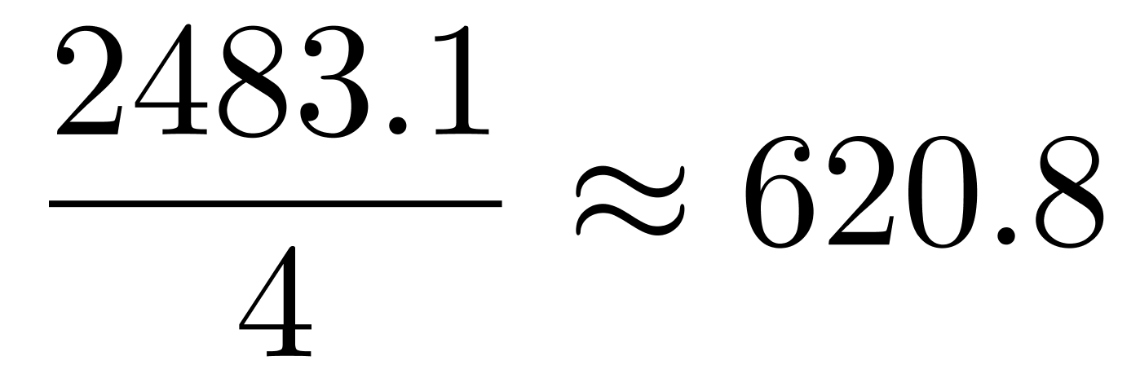
（万辆），高于一季度产量（610.7万辆），即一季度产量低于全年各季度平均水平，并非高于，错误；
C选项，定位表格材料，直接读数可知，2017年一季度，轿车产量（291.3万辆）＞销量（284.0万辆）；多功能乘用车产量（55.5万辆）＞销量（55.3万辆）；运动型多用途乘用车产量（249.5万辆）＞销量（238.6万辆）；交叉型乘用车产量（14.5万辆）＜销量（16.9万辆），可见产量大于销量的有3个，总数为4个，占比超过一半，并非正好一半，错误。
D选项，定位表格材料可知，2017年一季度运动型多用途乘用车(SUV)产量为249.5万辆，增长27.5%，根据公式增长量=现期值×增长率/(1+增长率)可知，运动型多用途乘用车(SUV)产量增量为249.5×(27.5%)/(1+27.5%)≈249.5×(3/11)/(1+3/11)=(249.5×3)/14≈750/14>50万辆（27.5%≈9.1%×3=3/11），并非低于，错误。因此本题选A。

【来源】 2019年四川公务员考试《行测》真题（下半年）第100题

